

ДЕПАРТАМЕНТ ОБРАЗОВАНИЯ, КУЛЬТУРЫ И СПОРТА

ЧУКОТСКОГО АВТОНОМНОГО ОКРУГА

П Р И К А З

от | 09.02.2017 г. |  | № | 01-21/102 | г. Анадырь

Об утверждении Регламента по организации и проведению основного государственного экзамена в Чукотском автономном округе в 2017 году

В целях организации и проведения основного государственного экзамена на территории Чукотского автономного округа в 2017 году

ПРИКАЗЫВАЮ:

1. Утвердить Регламент по организации и проведению основного государственного экзамена в Чукотском автономном округе в 2017 году согласно приложению к настоящему приказу.
2. Контроль за исполнением настоящего приказа оставляю за собой.

Начальник Департамента А.Г. Боленков

Подготовила: | Н.А. Полякова
Согласовано: | Т.Д. Русина
 | Т.П. Крючкова

Разослано: дело; Управление аналитической, кадровой, правовой работы и безопасности; Управление надзора и контроля качества образования; Государственное автономное общеобразовательное учреждение Чукотского автономного округа «Чукотский окружной профильный лицей»; муниципальные органы, осуществляющие управление в сфере образования; образовательные организации, реализующие программы основного общего образования на территории Чукотского автономного округа.

Приложение
к приказу Департамента образования, культуры и спорта Чукотского автономного округа
от 09.02.2017 г. № 01-21/102

Регламент по организации и проведению основного государственного
экзамена в Чукотском автономном округе в 2017 году

- Общие положения.
1.1. Обеспечение проведения государственной итоговой аттестации по программам основного общего образования в форме основного государственного экзамена на территории Чукотского автономного округа осуществляет Департамент образования, культуры и спорта Чукотского автономного округа.
1.2. Проведение государственной итоговой аттестации по программам основного общего образования в форме основного государственного экзамена на территории муниципальных образований Чукотского автономного округа обеспечивают муниципальные органы, осуществляющие управление в сфере образования.
1.3. Деятельность Департамента образования, культуры и спорта Чукотского автономного округа (далее – Департамент) и муниципальных органов, осуществляющих управление в сфере образования, по подготовке и проведению основного государственного экзамена осуществляется в соответствии с Федеральным законом от 29.12.2012 №273-ФЗ «Об образовании в Российской Федерации», нормативными правовыми актами Российской Федерации, разработанными и принятыми в целях организации и проведения основного государственного экзамена на территории Российской Федерации, а также соответствующими нормативными правовыми актами Чукотского автономного округа, регулирующими организацию и проведение основного государственного экзамена на территории Чукотского автономного округа, и соответствующими распорядительными актами Департамента.
1.4. Основной государственный экзамен проводится в пунктах проведения экзамена, место расположения которых утверждаются Департаментом по согласованию с Государственной экзаменационной комиссией Чукотского автономного округа.
1.5. Контроль за Порядком проведения основного государственного экзамена осуществляет уполномоченный Государственной экзаменационной комиссии согласно приложению 3 к настоящему Регламенту.
1.6. В тексте настоящего Регламента, приложений к приказу и приложений к Регламенту могут быть использованы следующие сокращения:
БД | База данных
ГЭК | Государственная экзаменационная комиссия Чукотского автономного округа
ГИА | Государственная итоговая аттестация по образовательным программам основного общего образования
ОГЭ | Основной государственный экзамен
ИК | Индивидуальный комплект участника ОГЭ
КИМ | Контрольный измерительный материал
КК | Конфликтная комиссия
Минобрнауки России | Министерство образования и науки Российской Федерации
Департамент | Орган исполнительной власти Чукотского автономного округа, осуществляющий государственное управление в сфере образования - Департамент образования, культуры и спорта Чукотского автономного округа
ОО | Образовательная организация
ПК | Предметная комиссия
ППЭ | Пункт проведения государственной итоговой аттестации
ППЗ | Пункт проверки заданий
Отдел оценки и контроля качества образования | Отдел оценки и контроля качества образования Управления надзора и контроля качества образования Департамента образования, культуры и спорта Чукотского автономного округа, выполняющий функции Регионального центра обработки информации на период проведения государственной итоговой аттестации (РЦОИ)
Рособрнадзор | Федеральная служба по надзору в сфере образования и науки
ФЦТ | Федеральное государственное бюджетное учреждение «Федеральный центр тестирования»
ЭМ | Экзаменационные материалы
ПО | Программное обеспечение

- Информация для участников ГИА

2.1. Общие сведения.
Освоение образовательных программ основного общего образования завершается обязательной государственной итоговой аттестацией (ГИА) по русскому языку и математике и двум предметам по выбору из числа линейки учебных предметов.
Учебными предметами по выбору являются: литература, физика, химия, биология, география, история, обществознание, иностранный язык (английский, немецкий, французский и испанский языки), информатика и информационно-коммуникационные технологии (ИКТ), а также по родному языку из числа языков народов Российской Федерации (чукотский или эскимосский языки).
ГИА проводится в формах основного государственного экзамена (ОГЭ) и государственного выпускного экзамена (ГВЭ).
При проведении ГИА в форме ОГЭ используются контрольные измерительные материалы стандартизированной формы (КИМ).
ГВЭ – форма ГИА в виде письменных и устных экзаменов с использованием текстов, тем, заданий, билетов.
2.2. Участники ГИА.
К ГИА допускаются обучающиеся, не имеющие академической задолженности и в полном объёме выполнившие учебный план или индивидуальный учебный план (имеющие годовые отметки по всем учебным предметам учебного плана за IX класс не ниже удовлетворительных).
Участниками ОГЭ являются:
обучающиеся образовательных организаций, в том числе иностранные граждане, лица без гражданства, беженцы и вынужденные переселенцы, освоившие образовательные программы основного общего образования в очной, очно-заочной или заочной формах, а также лица, освоившие образовательные программы основного общего образования в форме семейного образования или самообразования и допущенные в текущем году к ГИА.
2.3. Организация подачи заявления на участие в ГИА.
Для участия в ОГЭ обучающимся необходимо до 1 марта (включительно) текущего года подать заявление с перечнем выбранных учебных предметов и согласие на обработку персональных данных (обязательное условие) в образовательную организацию.
Заявление на участие в ОГЭ подается в места регистрации, определенные Департаментом и опубликованные на официальном сайте Департамента (tech.edu87.ru) в установленные сроки.
Заявления подаются обучающимися лично на основании документа, удостоверяющего личность, или их родителями (законными представителями) на основании документа, удостоверяющего их личность, или уполномоченными лицами на основании документа, удостоверяющего их личность, и оформленной в установленном порядке доверенности.
Расписание экзаменов и необходимая информация о порядке проведения ОГЭ публикуются на официальном сайте Федеральной службы по надзору в сфере образования и науки (obrnadzor.gov.ru) и на официальном сайте Департамента.
После 1 марта текущего года обучающиеся вправе изменить (дополнить) перечень указанных в заявлении экзаменов только при наличии у них уважительных причин (болезнь или иных обстоятельств, подтвержденных документально). В этом случае обучающиеся подают заявление в ГЭК с указанием изменённого перечня учебных предметов, по которым планируется пройти ГИА, и причины изменения заявленного ранее перечня. Указанное заявление подаётся не позднее, чем за месяц до начала соответствующих экзаменов.
Принятие конкретного решения по обращению заявителя рассматривается на заседании ГЭК Чукотского автономного округа (по каждому участнику отдельно).
Обучающиеся с ограниченными возможностями здоровья, дети-инвалиды и инвалиды имеют право пройти ГИА в форме ОГЭ по желанию.
Участники ОГЭ с ограниченными возможностями здоровья при подаче заявления представляют копию рекомендаций психолого-медико-педагогической комиссии, дети-инвалиды и инвалиды – оригинал или заверенную в установленном порядке копию справки, подтверждающей факт установления инвалидности, выданной федеральным государственным учреждением медико-социальной экспертизы.
3. Проведение ОГЭ
В день экзамена участник ОГЭ прибывает в пункт проведения экзамена (ППЭ) не менее чем за 45 минут до его начала.
Участник ОГЭ входит в ППЭ только при наличии у него документа, удостоверяющего его личность, и при наличии его в списках распределения в данный ППЭ. Если участника нет в списках распределения, в данный ППЭ он не допускается. Если у участника нет документа, удостоверяющего личность, его личность подтверждается сопровождающим от образовательной организации, которой он был допущен до ГИА.
В день экзамена участник ОГЭ должен иметь при себе гелевую ручку с чернилами черного цвета, документ, удостоверяющий личность.
На экзамене по русскому языку участнику ОГЭ разрешается иметь при себе и пользоваться орфографическим словарем, выданным организатором в аудитории согласно приложению 1 к настоящему Регламенту. Пользование личными орфографическими словарями участникам ОГЭ запрещено.
На экзамене по математике участнику ОГЭ разрешается иметь при себе и пользоваться линейкой. Справочные материалы, содержащие основные формулы курса математики, участник ОГЭ получает вместе с экзаменационными материалами согласно приложению 1 к настоящему Регламенту. Пользование личными справочными материалами участникам ОГЭ запрещено.
На экзамене по химии участнику ОГЭ разрешается иметь при себе и пользоваться непрограммируемым калькулятором. Периодическую систему химических элементов Д.И Менделеева, таблицу растворимости солей, кислот и оснований в воде и электрохимический ряд напряжений металлов, необходимое лабораторное оборудование участник ОГЭ получает вместе с экзаменационными материалами согласно приложению 1 к настоящему Регламенту.
На экзамене по физике участнику ОГЭ разрешается иметь при себе и пользоваться непрограммируемым калькулятором. Необходимое лабораторное оборудование участник ОГЭ получает вместе с экзаменационными материалами согласно приложению 1 к настоящему Регламенту.
На экзамене по географии участнику ОГЭ разрешается иметь при себе и пользоваться непрограммируемым калькулятором, линейкой. Географические атласы за 7, 8 и 9 классы будут выданы организатором в аудитории согласно приложению 1 к настоящему Регламенту. Пользование личными географическими атласами участникам ОГЭ запрещено.
На экзамене по биологии участнику ОГЭ разрешается иметь при себе и пользоваться линейкой, карандашом и непрограммируемым калькулятором согласно приложению 1 к настоящему Регламенту.
На экзамене по литературе участнику ОГЭ разрешается пользоваться текстами художественных произведений и сборниками лирики, которые будут выданы организатором в аудитории.
В день экзамена участнику ОГЭ запрещается иметь при себе средства связи, электронно-вычислительную технику, фото-, аудио- и видеоаппаратуру, справочные материалы, письменные заметки и иные средства хранения и передачи информации.
Участник ОГЭ подходит к информационному стенду (или направляется организатором), где размещены списки распределения по аудиториям, и определяет аудиторию, куда он распределён на экзамен. Организаторы оказывают содействие участникам ОГЭ в размещении в аудиториях, в которых будет проходить экзамен и осуществляют действия согласно приложению 4 к настоящему Регламенту.
На входе в ППЭ сотрудники, осуществляющие охрану правопорядка и сотрудники органов внутренних дел (полиции) совместно с организаторами проверяют наличие указанных документов у обучающихся, устанавливают соответствие их личности представленным документам, проверяют наличие указанных лиц в списках распределения в данный ППЭ.
При входе в аудиторию участник ОГЭ оставляет в специально выделенной аудитории личные вещи, кроме разрешенных для использования на экзамене.
Участник ОГЭ занимает рабочее место в аудитории в соответствии с проведенным распределением. Изменение рабочего места, указанного в форме ППЭ-06-01 входа участников ОГЭ в аудиторию согласно приложению 9 к настоящему Регламенту, не допускается.
До начала экзамена участник ОГЭ проходит инструктаж и прослушивает информацию о порядке проведения экзамена, правилах оформления экзаменационной работы согласно приложения 10 к настоящему Регламенту, продолжительности экзамена, порядке подачи апелляций о нарушении установленного порядка проведения ОГЭ и о несогласии с выставленными баллами, о случаях удаления с экзамена, а также о времени и месте ознакомления с результатами ОГЭ.
Организаторы обязаны проинформировать обучающихся о том, что записи на КИМ для проведения ОГЭ, текстах, темах, заданиях, билетах для проведения ГВЭ и черновиках не обрабатываются и не проверяются.
Организатор в аудитории выдает участникам ОГЭ экзаменационные материалы (КИМ, бланки для записи ответов, черновики, разрешённые к использованию справочные материалы, лабораторное оборудование (при необходимости)). Участник ОГЭ проверяет комплектность и качество печати экзаменационных материалов. Если участник ОГЭ обнаруживает брак или некомплектность экзаменационных материалов, он обращается к организатору для получения нового комплекта экзаменационных материалов.
По указанию организатора участник ОГЭ заполняет регистрационные поля бланков. Организаторы проверяют правильность заполнения обучающимися регистрационных полей экзаменационной работы. После этого организатор объявляет начало экзамена, фиксирует время его начала на доске (стенде) и участник ОГЭ приступает к выполнению экзаменационной работы.
Если в бланке для ответов на задания с развернутым ответом не хватило места, участник ОГЭ запрашивает у организатора дополнительный бланк. При этом номер дополнительного бланка организатор указывает в предыдущем бланке ответов на задания с развернутым ответом согласно форме ППЭ 12-03 согласно приложению 9 к настоящему Регламенту. Участник ОГЭ может при выполнении работы использовать черновики и делать пометки в КИМ. Черновики и КИМ не проверяются и записи в них не учитываются при обработке.
Во время экзамена на рабочем столе участника ОГЭ, помимо экзаменационных материалов, могут находиться:
ручка;
документ, удостоверяющий личность;
средства, разрешенные для использования на экзамене по некоторым предметам;
лекарства и питание (при необходимости);
специальные технические средства (для обучающихся с ОВЗ, детей-инвалидов, инвалидов).
Иные вещи обучающиеся обязаны оставить в специально выделенной аудитории для личных вещей обучающихся.
Во время экзамена участники ОГЭ не имеют права общаться друг с другом, свободно перемещаться по аудитории и ППЭ. Выходить во время экзамена из аудитории участнику ОГЭ разрешается с разрешения организатора, перемещаться по ППЭ - в сопровождении одного из организаторов. При выходе из аудитории участник ОГЭ оставляет экзаменационные материалы и черновики на рабочем столе. Выносить из аудиторий и ППЭ экзаменационные материалы или фотографировать их запрещено.
Участники ОГЭ, допустившие нарушение требований и порядка проведения экзамена, удаляются из ППЭ. По данному факту лицами, ответственными за проведение ОГЭ в ППЭ, составляется акт по форме ППЭ 21 согласно приложению 9 к настоящему Регламенту, который в тот же день передаётся на рассмотрение в ГЭК. Если факт нарушения участником ОГЭ порядка проведения экзамена подтверждается, ГЭК принимает решение об аннулировании результатов участника ОГЭ по соответствующему учебному предмету. К дальнейшей сдаче экзамена по этому предмету участник ОГЭ допускается не раньше 1 сентября текущего года.
Если участник ОГЭ по состоянию здоровья или другим объективным причинам не может завершить выполнение экзаменационной работы, то он может покинуть аудиторию. В этом случае организаторы приглашают медицинского работника и уполномоченного представителя ГЭК, составляется акт по форме ППЭ-22 о досрочном завершении экзамена по объективным причинам. В дальнейшем участник ОГЭ, при желании, сможет сдать экзамен по данному предмету в дополнительные дни, предусмотренные расписанием.
За 30 минут и за 5 минут до окончания экзамена организаторы сообщают участникам ОГЭ о скором завершении экзамена и напоминают о необходимости перенести ответы из черновиков и КИМ в бланки ответов.
По истечении времени экзамена организаторы объявляют окончание экзамена и собирают экзаменационные материалы и работы.
Участники ОГЭ, завершившие выполнение экзаменационной работы до объявления об окончании экзамена, имеют право сдать ее организаторам и покинуть ППЭ.

4. Особенности проведения ОГЭ для отдельных групп участников ОГЭ.
Для участников ОГЭ с ограниченными возможностями здоровья, детей-инвалидов и инвалидов, а также тех, кто обучался по состоянию здоровья на дому, в образовательных организациях, в которых проводятся необходимые лечебные, реабилитационные и оздоровительные мероприятия для нуждающихся в длительном лечении, ОГЭ проводится в условиях, учитывающих состояние их здоровья.
При проведении экзамена в аудитории вместе с участником ОГЭ с ограниченными возможностями здоровья могут присутствовать ассистенты, оказывающие им необходимую техническую помощь с учетом их индивидуальных особенностей, помогающие им занять рабочее место, передвигаться, прочитать задание.
Для участников ОГЭ с ограниченными возможностями здоровья продолжительность экзамена увеличивается на 1,5 часа.
Участники ОГЭ с ограниченными возможностями здоровья в процессе сдачи экзамена имеют право пользоваться необходимыми им техническими средствами.
Для глухих и слабослышащих участников ОГЭ аудитории для проведения экзамена оборудуются звукоусиливающей аппаратурой как коллективного, так и индивидуального пользования, при необходимости привлекается ассистент-сурдопереводчик.
Для слепых участников ОГЭ экзаменационные материалы оформляются рельефно-точечным шрифтом Брайля или в виде электронного документа, доступного с помощью компьютера со специализированным программным обеспечением для слепых; письменная экзаменационная работа выполняется рельефно-точечным шрифтом Брайля или на компьютере, предусматривается достаточное количество специальных принадлежностей для оформления ответов рельефно-точечным шрифтом Брайля, компьютер.
Для слабовидящих участников ОГЭ экзаменационные материалы копируются в увеличенном размере в присутствии уполномоченного члена ГЭК, в аудиториях для проведения экзаменов предусматривается наличие увеличительных устройств и индивидуальное равномерное освещение не менее 300 люкс.
Участники ОГЭ с нарушением опорно-двигательного аппарата (с тяжёлыми нарушениями двигательных функций верхних конечностей) письменную экзаменационную работу могут выполнять на компьютере со специализированным программным обеспечением.
Во время проведения экзамена для участников ОГЭ с ограниченными возможностями здоровья организуются питание и перерывы для проведения необходимых медико-профилактических процедур.
Для лиц, по медицинским показаниям не имеющих возможности прийти в ППЭ, экзамен может быть организован на дому с соблюдением требований Порядка проведения ГИА, утверждённого приказом Минобрнауки России от 25 декабря 2013 г. № 1394.

5. Ознакомление участников ОГЭ с результатами экзаменов и условия повторного допуска к сдаче экзаменов в текущем году.
После утверждения протоколов результатов на заседании ГЭК результаты ОГЭ в течение одного рабочего дня передаются в образовательные организации, а также в муниципальные органы, осуществляющие управление в сфере образования для ознакомления обучающихся.
Ознакомление обучающихся с результатами ОГЭ по учебному предмету осуществляется в течение одного рабочего дня со дня их передачи в образовательные организации. Указанный день считается официальным днем объявления результатов ОГЭ.
По решению ГЭК повторно допускаются к сдаче экзаменов в текущем году по соответствующему предмету в дополнительные сроки:
обучающиеся, получившие неудовлетворительный результат по двум из учебных предметов,
участники ОГЭ, не явившиеся на экзамены по уважительным причинам (болезнь или иные обстоятельства, подтвержденные документально);
участники ОГЭ, не завершившие выполнение экзаменационной работы по уважительным причинам (болезнь или иные обстоятельства, подтвержденные документально).
Участники, нарушившие установленный порядок проведения ОГЭ, в том числе удаленные с экзамена, повторно к сдаче экзаменов по соответствующим учебным предметам допускаются не позднее 1 сентября текущего года.
Обучающимся, не прошедшим ОГЭ или получившим неудовлетворительные результаты более чем по двум учебным предметам, либо получившим повторно неудовлетворительный результат по одному из этих предметов в дополнительные сроки, предоставляется право пройти ОГЭ по соответствующим учебным предметам не ранее 1 сентября

6. Прием и рассмотрение апелляций
Участник ОГЭ имеет право подать апелляцию в конфликтную комиссию о нарушении установленного порядка проведения ОГЭ и (или) о несогласии с выставленными баллами.
Участник ОГЭ и (или) его родители (законные представители) при желании могут присутствовать при рассмотрении апелляции.
Апелляции по содержанию и структуре заданий, а также по вопросы, связанные с нарушением участником ОГЭ требований к оформлению экзаменационной работы, конфликтная комиссия не рассматривает.
Апелляцию о нарушении установленного порядка проведения экзамена участник ОГЭ подает в день проведения экзамена по соответствующему предмету уполномоченному представителю ГЭК, не покидая ППЭ (по форме ППЭ-02 согласно приложению 9 к настоящему Регламенту).
При рассмотрении апелляции проверка изложенных в ней фактов не проводится лицами, принимавшими участие в организации и (или) проведении соответствующего экзамена.
При рассмотрении апелляции о нарушении установленного порядка проведения экзамена конфликтная комиссия рассматривает апелляцию, изучает обстоятельства, указанные участником ОГЭ в заявлении и выносит одно из решений:
об отклонении апелляции;
об удовлетворении апелляции.
При удовлетворении апелляции результат экзамена, по процедуре которого участником ОГЭ была подана апелляция, аннулируется, и участнику ОГЭ предоставляется возможность сдать экзамен по данному предмету в иной день, предусмотренный расписанием ГИА (резервные дни).
Апелляция о несогласии с выставленными баллами подается в течение двух рабочих дней со дня объявления результатов экзамена по соответствующему предмету.
Участники ОГЭ подают апелляцию о несогласии с выставленными баллами непосредственно в конфликтную комиссию или в образовательную организацию, в которой они были допущены в установленном порядке к ГИА. Руководитель образовательной организации, принявший апелляцию, незамедлительно передаёт её в конфликтную комиссию.
Апелляция заполняется по форме ППЭ-03 согласно приложению 9 к настоящему Регламенту.
Участники ОГЭ и (или) их родители (законные представители) заблаговременно информируются о времени рассмотрения апелляций.
Конфликтная комиссия при рассмотрении апелляции о несогласии с выставленными баллами запрашивает в Отделе оценки и контроля качества образования распечатанные изображения экзаменационной работы, электронные носители, содержащие файлы с цифровой аудиозаписью устных ответов обучающегося, копии протоколов проверки экзаменационной работы предметной комиссией и экзаменационные материалы, выполнявшиеся обучающимся, подавшим апелляцию.
При рассмотрении апелляции о несогласии с выставленными баллами конфликтная комиссия предъявляет указанные материалы участнику ОГЭ (при его участии в рассмотрении апелляции).
Участник ОГЭ письменно подтверждает, что ему предъявлены изображения выполненной им экзаменационной работы, файлы с цифровой аудиозаписью его устного ответа (при его участии в рассмотрении апелляции).
При возникновении спорных вопросов по оцениванию экзаменационной работы конфликтная комиссия привлекает к рассмотрению апелляции экспертов по соответствующему учебному предмету, ранее не проверявших данную экзаменационную работу.
В случае если эксперты не дают однозначный ответ о правильности оценивания экзаменационной работы обучающегося, конфликтная комиссия обращается в Комиссию по разработке КИМ по соответствующему учебному предмету с запросом о разъяснениях по содержанию заданий КИМ, по критериям оценивания.
По результатам рассмотрения апелляции о несогласии с выставленными баллами конфликтная комиссия принимает решение об отклонении апелляции и сохранении выставленных баллов либо об удовлетворении апелляции и выставлении других баллов. При этом в случае удовлетворения апелляции количество ранее выставленных баллов может измениться как в сторону увеличения, так и в сторону уменьшения количества баллов
В случае выявления ошибок в обработке и (или) проверке экзаменационной работы конфликтная комиссия оформляет «Уведомление по итогам апелляции о несогласии с выставленными баллами по результатам ОГЭ» согласно приложению 9 к настоящему Регламенту и передаёт соответствующую информацию в Отдел оценки и контроля качества образования с целью пересчёта результатов ГИА.
Новые результаты экзамена после рассмотрения и удовлетворения апелляции о несогласии с выставленными баллами поступают в образовательную организацию участника ОГЭ в течение четырёх рабочих дней.

7. Требования к ППЭ
7.1. Пункт проведения экзамена (ППЭ) – здание (сооружение), которое можно использовать для проведения ОГЭ. Количество, общая площадь и состояние помещений, предоставляемых для проведения ОГЭ, должны обеспечивать проведение экзаменов в условиях, соответствующих требованиям санитарно-эпидемиологических правил и нормативов.
Количество ППЭ определяется исходя из общей численности участников ОГЭ, территориальной доступности и вместимости аудиторного фонда.
Количество ППЭ должно формироваться с учетом максимально возможного наполнения ППЭ и оптимальной схемы организованного прибытия участников ОГЭ в ППЭ.
В каждом ППЭ необходимо обеспечить наличие аудитории для участников с ОВЗ, а также предусмотрены условия для участников с ОВЗ: наличие пандусов, размещение аудитории с учетом беспрепятственного доступа. Аудитории для участников с ОВЗ готовятся с учетом состояния здоровья, особенности психофизического развития и индивидуальных возможностей (аудитория для участников с ОВЗ должна располагаться на 1 этаже ППЭ).
7.2. Организация помещений ППЭ.
В ППЭ должны быть организованы:
а) аудитории для участников ОГЭ, для каждого участника ОГЭ должно быть выделено отдельное рабочее место, а так же в аудитории выделяется место для личных вещей участников ОГЭ;
б) помещение (штаб) для руководителя ППЭ, оборудованное рабочим местом и сейфом (или металлический шкаф) для хранения экзаменационных материалов согласно приложению 2 к настоящему Регламенту;
.
В ППЭ должны быть предусмотрены:
а) помещение для представителей образовательных организаций, сопровождающих обучающихся;
б) помещения для представителей средств массовой информации, общественных наблюдателей и иных лиц, имеющих право присутствовать в ППЭ в день экзамена;
в) помещение для медицинского работника в ППЭ;
г) аудитория для хранения личных вещей участников ОГЭ (обучающихся, организаторов в аудиториях, организаторов вне аудиторий и т.д.).
Указанные помещения должны быть изолированы от аудиторий для проведения экзамена.
Помещения, не использующиеся для проведения экзамена, на время проведения экзамена запираются и опечатываются.
7.3. Готовность ППЭ.
До начала экзамена руководитель ППЭ и руководитель организации, на базе которой организован ППЭ, должны обеспечить готовность ППЭ, проверить соответствие всех помещений, выделяемых для проведения ОГЭ, установленным требованиям и заполнить протокол готовности ППЭ по форме ППЭ-01 согласно приложению 9 к настоящему Регламенту.
Должно быть организовано рабочее место для организаторов вне аудитории, обеспечивающих вход и регистрацию участников ОГЭ согласно приложению 6 к настоящему Регламенту;
7.4. В аудиториях ППЭ должно быть:
подготовлены часы, находящиеся в поле зрения участников ОГЭ;
закрыты стенды, плакаты и иные материалы со справочно-познавательной информацией по соответствующим учебным предметам.

8. Особенности подготовки аудиторий по отдельным учебным предметам
8.1. Экзамен по физике
Экзамен по физике проводится в кабинетах, отвечающих требованиям безопасного труда при выполнении экспериментальных заданий экзаменационной работы.
На этапе выполнения экспериментального задания участники используют лабораторное оборудование.
Лабораторное оборудование размещается в аудитории на специально выделенном столе.
Выдача лабораторного оборудования осуществляется организатором (специалистом по физике).
Выбор лабораторного оборудования, необходимого для выполнения экспериментального задания, каждый участник осуществляет самостоятельно, исходя из содержания экспериментального задания выполняемого им КИМ.
Комплекты лабораторного оборудования для выполнения экспериментальных заданий формируются заблаговременно, за один-два дня до проведения экзамена.
Каждый комплект оборудования должен быть помещен в собственный лоток. Необходимо проверить работоспособность комплектов оборудования по электричеству и оптике!
8.2. Экзамен по литературе
В аудитории должны находиться дополнительные столы, на которых размещаются тексты художественных произведений и сборники лирики.
8.3. Экзамен по информатике
В аудиториях для проведения ОГЭ по информатике должны быть:
рабочие места (столы, парты) для выполнения частей 1 и 2;
компьютеры (по количеству участников плюс один резервный) для выполнения части 3.
Рабочие места, оснащенные компьютерами, обозначаются номером для автоматизированного распределения.
На индивидуальное рабочее место для выполнения практической части должно быть установлено программное обеспечение в составе:
операционная система (например, Windows XP);
электронные динамические таблицы для выполнения задания 1 части 3 (например, Microsoft Excel, OpenOffice.org Calc);
среда учебного исполнителя «Робот» для выполнения задания 2 части 3 (например, КуМир – если такая среда использовалась при обучении);
среда программирования для выполнения задания 2 части 3 (например, Free Pascal, КуМир).
Выход в Интернет и в локальную сеть в кабинете, где проводится экзамен по информатике, должен быть заблокирован.
Рабочий стол компьютера должен быть освобожден от программ и ярлыков, не используемых на экзамене.
Должны быть созданы на рабочем столе компьютера ярлыки (ссылки) для запуска всех элементов программного обеспечения.
8.4. Экзамен по иностранному языку
Для проведения ОГЭ по иностранным языкам в ППЭ необходимо подготовить следующие аудитории:
аудитория письменной части;
аудитория подготовки к устной части;
аудитория устной части.
в ППЭ назначаются:
технический специалист, который действует согласно приложению 7 к настоящему Регламенту;
организаторы в аудиторию письменной части;
организаторы в аудиторию подготовки;
организатор в аудитории устной части (1 организатор).
Дополнительно назначаются организаторы вне аудитории, обеспечивающие перемещение участников экзамена из аудитории для подготовки в аудиторию для устного ответа, а также организатор на входе в аудиторию для устного ответа.
В аудитории для проведения письменной части экзамена необходимо установить звуковоспроизводящее устройство (компьютер с колонками), обеспечивающее качественное воспроизведение аудиозаписи в формате МР3.
Все помещения, выделенные для проведения устной части ОГЭ по иностранным языкам, должны соответствовать следующим требованиям:
аудитории должны быть расположены таким образом, чтобы после выхода из аудиторий для устного ответа участники экзамена, сдавшие устную часть, не имели возможности взаимодействовать с участниками, находящимися в аудитории для ожидания и в аудитории для подготовки;
в аудитории для подготовки к устной части экзамена должны быть черновики для подготовки участников ОГЭ к ответу (чистые листы бумаги, которые участники ОГЭ могут использовать во время подготовки к ответу);
в каждой аудитории для устного ответа необходимо выделить рабочие места для экзаменатора-собеседника, организатора и участника экзамена. В аудитории необходимо расположить часы таким образом, чтобы они находились в поле зрения экзаменатора и участника экзамена.
Приложение 1
к Регламенту по организации и проведению основного государственного экзамена в Чукотском автономном округе в 2017 году

Дополнительные материалы для проведения экзаменов по отдельным учебным предметам

экзамен | подготовка дополнительных материалов (исполнитель)
предмет | ППЭ/ОО | участник ОГЭ
математика | справочные материалы, содержащие таблицу квадратов двузначных чисел, основные формулы по алгебре и геометрии (ИК участника ОГЭ) | линейка
биология |  | линейка
русский язык | аппаратура, которая может обеспечить качественное воспроизведение аудиозаписей с электронного носителя (формат аудиозаписи - mp3) | орфографический словарь
физика | инструкция по правилам безопасности | калькулятор
физика | комплекты стандартизированного лабораторного оборудования в соответствии с перечнем. характеристики приборов должны быть проверены учителем физики и занесены в специальный бланк. | калькулятор
химия | инструкция по правилам безопасности (для каждой аудитории) | калькулятор
химия | справочные материалы: «периодическая система химических элементов Д.И. Менделеева»; таблица растворимости солей, кислот и оснований в воде; электрохимический ряд напряжений металлов (ик участника ОГЭ) | калькулятор
география | географические атласы для 7, 8, и 9 классов  (ОО, где обучается участник ОГЭ, обеспечивает и контролирует наличие у него атласов). | калькулятор
география |  | линейка
литература | книги с текстами художественных произведений и сборники лирики, в которых не должно быть вступительных статей и комментариев (перечень художественных произведений и сборников лирики выдается в пакете руководителя. Руководитель организации, на базе которой организован ППЭ, подготавливает необходимые тексты для каждой аудитории).
информатика | инструкция по правилам безопасности (для каждой аудитории)

Приложение 2
к Регламенту по организации и проведению основного государственного экзамена в Чукотском автономном округе в 2017 году

Инструкция для руководителя пункта проведения экзаменов

1. Руководитель ППЭ должен знать:
нормативные правовые документы, регламентирующие проведение экзамена;
инструкции, определяющие порядок работы руководителя ППЭ.
Продолжительность экзаменов:
русский язык, математика, литература – 3 часа 55 минут (235 минут);
история России, обществознание, физика, биология – 3 часа (180 минут);
иностранные языки (английский, французский, немецкий, испанский) – 2 часа (120 минут) на выполнение письменной части работы, 15 минут на устный ответ (без учета времени на подготовку ответа и времени ожидания участником своей очереди ответа). Общее время на проведение экзамена по иностранному языку не должно превышать 6 часов (360 минут);
химия (без выполнения лабораторной работы), география – 2 часа (120 минут);
химия (с выполнением лабораторной работы — 2 часа 20 минут (140 минут)
информатика и ИКТ – 2 часа 30 минут (150 минут).
Время, выделенное на подготовительные мероприятия (вскрытие специальных пакетов, проведение инструктажа обучающихся, заполнение области регистрации бланков ответов), в продолжительность экзамена не включается.
2. Подготовка ППЭ к экзамену
Руководитель ППЭ совместно с руководителем организации, на базе которой организован ППЭ обязан:
обеспечить готовность ППЭ к проведению ОГЭ в соответствии с требованиями к ППЭ;
проверить наличие и готовность помещений (аудиторий), необходимых для проведения ОГЭ;
проверить готовность рабочего места для организаторов вне аудитории, обеспечивающих вход и регистрацию участников ОГЭ;
обеспечить аудитории для проведения ОГЭ заметным обозначением их номеров;
обеспечить аудитории и коридоры ППЭ заметным обозначением о ведении видеонаблюдения в ППЭ;
обеспечить каждое рабочее место в аудитории заметным обозначением его номера;
обеспечить каждую аудиторию часами, находящимися в поле зрения участников ОГЭ;
убрать (закрыть) в аудиториях стенды, плакаты и иные материалы со справочно-познавательной информацией по соответствующим общеобразовательным предметам;
предусмотреть аудитории для лиц, сопровождающих участников ОГЭ, представителей СМИ, общественных наблюдателей и других лиц, имеющих право присутствовать в ППЭ в день проведения ОГЭ;
подготовить ножницы для вскрытия специальных доставочных пакетов с экзаменационными материалами для каждой аудитории;
выделить помещение для руководителя ППЭ, оборудованное телефонной связью и сейфом (металлическим шкафом) для безопасного хранения ЭМ;
обеспечить размещение в ППЭ и функционирование в день экзамена пунктов медицинской помощи и охраны правопорядка;
за день до экзамена проверить пожарные выходы, средства первичного пожаротушения, иметь комплект ключей от всех рабочих аудиторий.
Ознакомить под роспись всех работников ППЭ со следующими материалами:
нормативными правовыми документами, регламентирующими проведение ОГЭ;
инструкциями, определяющими порядок работы в ППЭ;
правилами заполнения бланков ответов ОГЭ участниками ОГЭ;
порядком оформления форм, ведомостей, протоколов актов и служебных документов в аудитории и ППЭ.
Подготовить:
инструкцию, зачитываемую организатором в аудитории перед началом экзамена для участников ОГЭ;
информацию о сроках ознакомления участников ОГЭ с результатами и сроках подачи и рассмотрения апелляций о несогласии с выставленными баллами;
бумагу для черновиков из расчета не менее двух листов на каждого участника ОГЭ.
3. На этапе проведения экзамена:
приступить к своим обязанностям в ППЭ не позднее, чем за два часа до начала проведения экзамена;
не позднее, чем за 1,5 часа до начала проведения экзамена получить от уполномоченного представителя ГЭК в ППЭ:
доставочные спецпакеты с индивидуальными комплектами экзаменационных материалов (включающими в себя компакт-диск с файлами практических экзаменационных заданий по информатике и ИКТ, компакт-диск с изложением по русскому языку, компакт-диск для аудирования по иностранным языкам);
возвратные спецпакеты;
дополнительные бланки ответов № 2;
(примечание: Вскрытие и переупаковка доставочных спецпакетов категорически запрещаются.)
поместить полученные доставочные спецпакеты и материалы в сейф, находящийся в помещении для руководителя, до момента их передачи в аудитории.
Не позднее чем за 1,5 часа до начала проведения экзамена:
обеспечить регистрацию прибывающих в ППЭ организаторов;
провести краткий инструктаж всех категорий организаторов, назначенных в данный ППЭ;
организовать выдачу ответственным организаторам в аудиториях следующих материалов:
списков участников экзамена в аудиториях;
протоколов проведения экзамена в аудитории ППЭ;
табличек с номерами аудиторий;
номеров посадочных мест участников;
направить организаторов в аудитории в соответствии с протоколом распределения организаторов ППЭ.
Не позднее, чем за 30 минут до начала проведения экзамена дать указание начать организованный вход участников экзаменов в ППЭ.
Не позднее, чем за 10 минут до начала проведения экзамена выдать в аудитории доставочные спецпакеты с индивидуальными комплектами экзаменационных материалов, возвратные спецпакеты, дополнительные бланки ответов №2;
в течение экзамена контролировать ситуацию в ППЭ, решать возникающие в процессе экзамена вопросы.
После окончания экзамена в присутствии уполномоченного ГЭК в ППЭ получить от всех организаторов в аудиториях и пересчитать:
запечатанные возвратные спецпакеты с бланками ответов №1 (в том числе бланки не явившихся на экзамен участников);
запечатанные возвратные спецпакеты с бланками ответов №2 и дополнительными бланками ответов №2 (в том числе бланки не явившихся на экзамен участников);
запечатанный в конверт внешний носитель (CD, флеш-карты и др.) с файлами экзаменационных работ участников по информатике и ИКТ;
запечатанный в конверт внешний носитель (CD, флеш-карты и др.) с файлами ответов обучающихся на задания устной части экзамена по иностранному языку;
неиспользованные дополнительные бланки ответов №2;
использованные КИМ;
черновики;
протоколы проведения экзамена в аудитории ППЭ;
CD-диск с файлами практических экзаменационных заданий по информатике и ИКТ;
CD-диски с материалами для выполнения обучающимися заданий по аудированию письменной части экзаменационной работы по иностранному языку;
CD-диски с цифровой аудиозаписью текста изложения по русскому языку.

Сформировать и передать уполномоченному представителю ГЭК в ППЭ по акту приёмки-передачи следующие материалы:
запечатанные возвратные спецпакеты с бланками ответов №1,
запечатанные возвратные спецпакеты с бланками ответов №2, дополнительными бланками ответов №2,
запечатанный в конверт внешний носитель (CD, флеш-карты и др.) с файлами экзаменационных работ участников по информатике и ИКТ;
запечатанный в конверт внешний носитель (CD, флеш-карты и др.) с файлами ответов участников на задания устной части экзамена по иностранному языку;
неиспользованные дополнительные бланки ответов № 2;
использованные КИМ;
неиспользованные доставочные спецпакеты с индивидуальными комплектами экзаменационных материалов;
неиспользованные индивидуальные комплекты экзаменационных материалов (в т.ч. из вскрытого резервного спецпакета);
индивидуальные комплекты, в которых были обнаружены лишние (недостающие), имеющие полиграфические дефекты КИМ, бланки ответов №1 или №2;
протокол проведения основного государственного экзамена в ППЭ;
акты об удалении участников с экзамена;
CD-диск с файлами практических экзаменационных заданий по информатике и ИКТ;
CD-диски с цифровой аудиозаписью исходного текста для написания участниками краткого изложения;
CD-диски с материалами для выполнения участниками заданий по аудированию письменной части экзаменационной работы по иностранному языку;
комплекты вариантов экзаменационных заданий для экзаменаторов - собеседников по иностранному языку;
другие документы и материалы, которые руководитель ППЭ и уполномоченный представитель ГЭК в ППЭ сочли необходимым передать в Отдел оценки и контроля качества образования;
передать помещения, оборудование и разрешённые справочные материалы руководителю учреждения, на базе которого был организован ППЭ (или уполномоченному им лицу).

Приложение 3
к Регламенту по организации и проведению основного государственного экзамена в Чукотском автономном округе в 2017 году

Инструкция для уполномоченного Государственной экзаменационной комиссии

Уполномоченный представитель ГЭК в ППЭ должен знать:
нормативные правовые документы, регламентирующие проведение экзамена;
инструкции, определяющие порядок работы уполномоченного представителя ГЭК ППЭ.
Продолжительность экзаменов:
русский язык, математика, литература – 3 часа 55 минут (235 минут);
история России, обществознание, физика, биология – 3 часа (180 минут);
иностранные языки (английский, французский, немецкий, испанский) – 2 часа (120 минут) на выполнение письменной части работы, 15 минут на устный ответ (без учета времени на подготовку ответа и времени ожидания участником своей очереди ответа). Общее время на проведение экзамена по иностранному языку не должно превышать 6 часов (360 минут);
химия (без выполнения лабораторной работы), география – 2 часа (120 минут);
химия (с выполнением лабораторной работы — 2 часа 20 минут (140 минут)
информатика и ИКТ – 2 часа 30 минут (150 минут).
Время, выделенное на подготовительные мероприятия (вскрытие специальных пакетов, проведение инструктажа участников, заполнение области регистрации бланков ответов), в продолжительность экзамена не включается.
На подготовительном этапе проведения экзамена:
в день экзамена получить:
доставочные спецпакеты с индивидуальными комплектами экзаменационных материалов;
возвратные спецпакеты;
дополнительные бланки ответов №2;
комплекты вариантов экзаменационных заданий для экзаменаторов - собеседников на устную часть экзамена по иностранному языку, при этом тщательно их пересчитать, проверить целостность упаковки.
Обеспечить надежное хранение полученных материалов до передачи их руководителю ППЭ.
На этапе проведения экзамена:
не позднее, чем за 1,5 часа до начала проведения экзамена передать руководителю ППЭ:
доставочные спецпакеты с индивидуальными комплектами экзаменационных материалов;
возвратные спецпакеты;
дополнительные бланки ответов №2;
комплекты вариантов экзаменационных заданий для экзаменаторов - собеседников на устную часть экзамена по иностранному языку;
оформить акт приёмки-передачи материалов руководителю ППЭ;
контролировать проведение экзамена в ППЭ и решать возникающие вопросы совместно с руководителем ППЭ;
присутствовать при вскрытии резервного доставочного спецпакета с индивидуальными комплектами экзаменационных материалов;
принимать от участников апелляции о нарушении процедуры проведения экзамена.
Примечание: уполномоченный представитель ГЭК в ППЭ должен принять составленную участником в двух экземплярах апелляцию, удостоверить их своей подписью и отдать один экземпляр участнику.
Провести проверку по факту изложенных сведений в апелляции. Результаты проверки оформляются протоколом и вместе с апелляцией передаются в день проведения в конфликтную комиссию.
В случае выявления нарушений процедур проведения экзамена уполномоченный представитель ГЭК имеет право:
удалять с экзамена участников ОГЭ, нарушающих правила поведения на экзамене;
удалять из ППЭ общественных наблюдателей, представителей СМИ и других лиц, имеющих право присутствовать при проведении экзамена в ППЭ, но мешающих проведению экзамена;
отстранять от работы в аудиториях организаторов, нарушающих порядок проведения экзамена;
в случае массовых нарушений, ведущих к искажению результатов экзамена, по согласованию с председателем (заместителем председателя) ГЭК принимать решения об остановке экзамена в данном ППЭ.
На завершающем этапе проведения экзамена:
проконтролировать правильность оформления протоколов, актов, списков по результатам проведения экзамена в ППЭ;
после окончания экзамена принять от руководителя ППЭ по акту приёмки - следующие материалы:
запечатанные возвратные спецпакеты с бланками ответов №1,
запечатанные возвратные спецпакеты с бланками ответов №2, дополнительными бланками ответов №2;
запечатанный в конверт внешний носитель (CD, флеш-карты и др.)с файлами экзаменационных работ участников по информатике и ИКТ;
запечатанный в конверт внешний носитель (CD, флеш-карты и др.) с файлами ответов участников на задания устной части экзамена по иностранному языку;
неиспользованные дополнительные бланки ответов №2;
использованные КИМ;
неиспользованные (резервные) доставочные спецпакеты
с индивидуальными комплектами экзаменационных материалов;
неиспользованные индивидуальные комплекты экзаменационных материалов (в т.ч. из вскрытого резервного спецпакета);
индивидуальные комплекты, в которых были обнаружены лишние (недостающие), имеющие полиграфические дефекты КИМ, бланки ответов №1 или №2;
протокол проведения основного государственного экзамена в ППЭ;
протоколы проведения экзаменов в аудиториях ППЭ;
списки участников экзамена в аудиториях;
протокол идентификации личностей участников экзамена при отсутствии у них паспорта;
CD-диск с файлами практических экзаменационных заданий по информатике и ИКТ;
CD-диски с цифровой аудиозаписью исходного текста для написания обучающимися краткого изложения;
CD-диски с материалами для выполнения обучающимися заданий по аудированию письменной части экзаменационной работы по иностранному языку;
комплекты вариантов экзаменационных заданий для экзаменаторов - собеседников по иностранному языку;
другие документы и материалы, которые руководитель ППЭ и уполномоченный представитель ГЭК в ППЭ сочли необходимым передать в Отдел оценки и контроля качества образования;
доставить в день экзамена в Отдел оценки и контроля качества образования все собранные материалы.

Приложение 4
к Регламенту по организации и проведению основного государственного экзамена в Чукотском автономном округе в 2017 году

Инструкция для организаторов экзамена в аудиториях

Организаторы должны знать:
нормативные правовые документы, регламентирующие проведение ОГЭ;
инструкции, определяющие порядок работы организатора в аудитории;
правила заполнения бланков ответов участников экзамена.

Подготовка к проведению экзамена.
В день проведения экзамена организатор в ППЭ должен:
явиться в ППЭ не позднее, чем за один час тридцать минут до начала экзамена и зарегистрироваться у руководителя ППЭ;
получить у руководителя ППЭ информацию о назначении ответственных организаторов в аудитории и распределении по аудиториям ППЭ и информацию о сроках ознакомления участников ОГЭ с результатами и сроках подачи и рассмотрения апелляций о несогласии с выставленными баллами;
пройти инструктаж у руководителя ППЭ по процедуре проведения экзамена;
получить у руководителя ППЭ:
краткую инструкцию для участников экзамена,
ножницы для вскрытия пакета с ЭМ,
возвратные спецпакеты,
возвратный пакет для КИМ;
не позднее чем за 45 минут до начала экзамена пройти в свою аудиторию, проверить ее готовность к экзамену и приступить к выполнению обязанностей организатора в аудитории;
раздать на рабочие места участников экзамена черновики (минимальное количество - два листа) на каждого участника экзамена;
подготовить на доске необходимую информацию для заполнения регистрационных полей в бланках ответов.
Проведение экзамена

Организатору запрещается иметь при себе и использовать мобильные телефоны, иные средства связи и электронно-вычислительную технику.

Вход участников экзамена в аудиторию.
Ответственный организатор при входе участников экзамена в аудиторию должен:
проверить данные документа, удостоверяющего личность участника экзамена;
сообщить участнику экзамена номер его места в аудитории;
указать место, где участник экзамена может оставить свои личные вещи.
Организатор должен:
помочь участнику экзамена быстро занять отведенное ему место, при этом следить, чтобы участники экзамена не переговаривались и не менялись местами;
напомнить участникам экзамена о запрете иметь при себе и использовать во время проведения экзамена мобильные телефоны, иные средства связи, электронно-вычислительную технику;
проверить, что гелевая ручка участника экзамена пишет неразрывной черной линией (при необходимости заменить ручку).
Выдача экзаменационных материалов.
Не позднее, чем за 15 минут до начала экзамена ответственный организатор принимает у руководителя ППЭ ЭМ участников экзамена.
Ответственный организатор в аудитории должен:
продемонстрировать участникам экзамена целостность упаковки доставочного спецпакета с ИК;
вскрыть доставочный спецпакет с ИК;
раздать всем участникам экзамена ИК в произвольном порядке;
зачитать краткую инструкцию для участников экзамена, в процессе чтения краткой инструкции дать указание участникам экзамена вскрыть конверт с ИК и проверить его содержимое;
по указанию ответственного организатора участники экзамена заполняют регистрационные поля бланков ответов №1 и №2;
после заполнения всеми участниками регистрационных полей бланков ответов №1 и №2 объявить начало экзамена, продолжительность и время окончания экзамена и зафиксировать на доске время начала и окончания экзамена.
Начало экзамена
Во время экзамена организатор в аудитории должен:
проверить правильность заполнения регистрационных полей на всех бланках у каждого участника и соответствие данных участника экзамена (ФИО, серии и номера документа, удостоверяющего личность) в бланке ответов № 1 и документе, удостоверяющем личность.
следить за порядком в аудитории и не допускать:
разговоров участников экзамена между собой;
обмена любыми материалами и предметами между участниками экзамена;
использования мобильных телефонов, иных средств связи и электронно-вычислительной техники; справочных материалов, кроме разрешенных;
хождения по ППЭ во время экзамена без сопровождения организатора вне аудитории;
в том случае, если участник экзамена предъявил претензию по содержанию задания своего КИМ, необходимо зафиксировать суть претензии в служебной записке и передать ее руководителю ППЭ (служебная записка должна содержать информацию об уникальном номере КИМ, задании и содержании замечания).
Выдача дополнительных бланков
В том случае, если участник экзамена полностью заполнил бланк ответов № 2, организатор должен:
убедиться, чтобы обе стороны основного бланка ответов № 2 были полностью заполнены, в противном случае ответы, внесенные на дополнительный бланк ответов №2, оцениваться не будут;
выдать по просьбе участника экзамена дополнительный бланк ответов № 2;
заполнить поля в дополнительном бланке (код региона, код предмета, название предмета, номер варианта, номер КИМ, в поле «Лист№» вписывается следующий по порядку номер бланка, т.е. 2, 3 и т.д.).
Завершение экзамена и организация сбора экзаменационных материалов у участников экзамена.
За 30 минут до окончания экзамена уведомить об этом участников ОГЭ и напомнить о временных рамках экзамена.
За 15 минут до окончания экзамена:
пересчитать лишние ИК в аудитории.
По окончании экзамена организатор должен:
объявить, что экзамен окончен;
принять у участников экзамена в организованном порядке:
бланки ответов №1, бланки ответов №2, дополнительные бланки ответов №2,
вариант КИМ, вложенный обратно в конверт,
черновики;
поставить прочерк «Z» на полях бланков ответов №2, предназначенных для записи ответов в свободной форме, но оставшихся незаполненными (в том числе и на его оборотной стороне), а также в выданных дополнительных бланках ответов №2;
пересчитать бланки ОГЭ и запечатать их в возвратные доставочные пакеты.
При этом запрещается:
использовать какие-либо иные пакеты вместо выданных возвратных доставочных пакетов,
вкладывать вместе с бланками какие-либо другие материалы,
скреплять бланки (скрепками, степлером и т.п.),
менять ориентацию бланков в пакете (верх-низ, лицевая-оборотная сторона);
сложить собранные у участников экзамена материалы:
в один возвратный пакет - бланки ответов №1;
во второй возвратный пакет - бланки ответов №2, в том числе и дополнительные бланки ответов №2. Дополнительный бланк ответов №2 необходимо размещать за основным бланком ответов №2;
конверты с КИМ;
черновики.
Сдать руководителю ППЭ:
2 возвратных пакета с бланками ответов участников экзамена (пакет с бланками ответов №1; пакет с бланками ответов№2 + дополнительными бланками ответов №2? D в том числе бланки ответов №1 и №2 не явившихся участников);
возвратный пакет с КИМ,
черновики,
неиспользованные ИК,
служебные записки.
Организаторы покидают ППЭ после передачи всех материалов, оформления соответствующего протокола и только по разрешению руководителя ППЭ.
Приложение 5
к Регламенту по организации и проведению основного государственного экзамена в Чукотском автономном округе в 2017 году

Порядок проведения инструктажа организаторами в аудитории
Текст, который выделен жирным шрифтом и приводится в рамке, должен быть прочитан участникам ОГЭ слово в слово. Это делается для стандартизации процедуры проведения ОГЭ.
Комментарии, отмеченные курсивом, не читаются участникам. Они даны в помощь организатору.

До экзамена на доске должна быть следующая запись

На доске в аудитории оформляется образец регистрационных полей бланков ответов участника ОГЭ. Организатор в аудитории на доске заполняет регион – 87, код ППЭ, номер аудитории, код предмета и его название, дату проведения ОГЭ. Оставшиеся поля - код образовательного учреждения, класс, ФИО, данные паспорта, – участники экзамена заполняют самостоятельно, используя свои данные из документа, удостоверяющего личность.
Регион |  |  | Код образовательной  организации |  |  |  |  |  |  | Класс |  |  |  | Код пункта проведения ГИА |  |  |  |  | Номер аудитории
8 | 7
Код предмета |  |  | Название предмета

Запишите код региона, предмета, ППЭ, номер аудитории в соответствии с кодировкой; писать следует начиная с первой позиции.
Дата проведения ОГЭ
 |  | . |  |  | .

Запишите дату проведения ОГЭ

Инструкция для участников ОГЭ, зачитываемая организатором в аудитории:

Уважаемые участники экзамена! Сегодня Вы сдаете экзамен по _______________ (назовите соответствующий предмет) в форме ОГЭ.
Во время проведения экзамена вы должны соблюдать порядок проведения ОГЭ.
Во время проведения экзамена запрещается:
иметь при себе средства связи, электронно-вычислительную технику, фото-, аудио- и видеоаппаратуру, справочные материалы, письменные заметки и иные средства хранения и передачи информации;
разговаривать, вставать с мест, пересаживаться, обмениваться любыми материалами и предметами;
передавать, разглашать и фотографировать КИМ или их части;
иметь при себе и использовать корректирующую жидкость, карандаши;
пользоваться справочными материалами, кроме тех, которые указаны в тексте КИМ;
перемещаться по ППЭ во время экзамена без сопровождения организатора.
В случае нарушения указанных требований порядка проведения ОГЭ вы будете удалены с экзамена.
После получения результатов ОГЭ вы можете подать апелляцию о несогласии с выставленными баллами. Апелляция подается в течение двух рабочих дней со дня объявления результатов ОГЭ.
Во время экзамена на вашем рабочем столе, помимо экзаменационных материалов, могут находиться только:
гелевая, капиллярная или перьевая ручка с чернилами черного цвета;
документ, удостоверяющий личность.
Организатор обращает внимание участников ОГЭ на доставочный пакет с экзаменационными материалами.
Экзаменационные материалы в аудиторию поступили в доставочном пакете. Упаковка пакета не нарушена
(продемонстрировать и вскрыть, используя ножницы).
В нем находятся индивидуальные комплекты (бланки ответов №1, бланки ответов №2, дополнительные бланки ответов №2) с экзаменационными материалами.
Организатор проверяет целостность своего пакета. Осторожно вскрывает пакет в аудитории в присутствии участников ОГЭ.
До начала работы с бланками проверим комплектацию вашего комплекта. В индивидуальном комплекте:
бланк ответов № 1,
бланк ответов № 2 и КИМ.
Внимательно просмотрите текст КИМ, проверьте качество текста на полиграфические дефекты, количество страниц КИМ.
При обнаружении наличия лишних (нехватки) бланков, типографских дефектов заменить полностью индивидуальный комплект.
Сделаете паузу для проверки участниками целостности ИК.

Приступаем к заполнению бланка №1
Записывайте буквы и цифры в соответствии с образцом на бланке. Каждая цифра, символ записывается в отдельную клетку.
Заполните регистрационные поля в соответствии с информацией на доске (информационном стенде). Обратите внимание участников на доску.
Заполняем код региона, код образовательной организации, класс, код ППЭ, номер аудитории, код предмета и его название, дату проведения ОГЭ.
Заполняем поля: фамилия, имя, отчество, данные документа, удостоверяющего личность, пол.
Сделайте паузу для заполнения участниками полей.

Ознакомьтесь с информацией в верхней части бланка и поставьте вашу подпись в поле «подпись участника», расположенном в верхней части бланка №1.
Приступаем к заполнению регистрационных полей бланка ответов №2.
Регистрационные поля в бланке ответов №2 заполняются в соответствии с информацией на доске.
Напоминаем основные правила по заполнению бланков ответов.
При выполнении заданий внимательно читайте инструкции к заданиям, указанные у вас КИМ. Записывайте ответы в соответствии с этими инструкциями.
В области ответов на задания типа А в бланке ответов № 1 под номером выполняемого Вами задания вы должны поставить метку «крестик» в клеточку, номер которой соответствует номеру выбранного вами ответа.
При выполнении заданий части В краткий ответ записывайте справа от номера задания типа В.
Вы можете заменить ошибочный ответ.
Для этого в соответствующее поле области замены ошибочных ответов на задания типа А следует внести номер ошибочно заполненного задания, а в строку клеточек внести метку верного ответа.
Для изменения ответа на задание типа В надо в соответствующих полях замены проставить номер исправляемого задания типа В и записать новое значение верного ответа на указанное задание.
Обращаем ваше внимание, на бланках запрещается делать какие-либо записи и пометки, не относящиеся к ответам на задания, в том числе информацию о личности участника ОГЭ.
Инструктаж закончен. Вы можете приступать к выполнению заданий.
Начало экзамена: (объявить время начала экзамена).
Окончание экзамена: (указать время).
Запишите на доске время начала и окончания экзамена.
Время, отведенное на инструктаж и заполнение регистрационных частей бланков ОГЭ, в общее время экзамена не включается.
За 30 минут до окончания экзамена необходимо объявить:
До окончания экзамена осталось 30 минут.
Не забывайте переносить ответы из текста работы и черновика в бланки ответов.
За 5 минут до окончания экзамена необходимо объявить:
До окончания экзамена осталось 5 минут, досрочная сдача экзаменационных материалов прекращается.
По истечении времени экзамена объявить:
Экзамен окончен. Положите на край стола свои бланки. КИМ вложите в конверт индивидуального комплекта.

Организаторы осуществляют сбор экзаменационных материалов в организованном порядке.

Приложение 6
к Регламенту по организации и проведению основного государственного экзамена в Чукотском автономном округе в 2017 году

Инструкция для организаторов вне аудиторий

Инструкция для организатора вне аудитории разработана на основе нормативных правовых документов, регламентирующих проведение ОГЭ.
Организатор вне аудитории должен:
пройти предварительное обучение по порядку и процедуре проведения ОГЭ;
ознакомиться с нормативными правовыми документами, регламентирующими проведение ОГЭ, и инструкциями, определяющими порядок работы организаторов вне аудитории;
пройти инструктаж у руководителя ППЭ по процедуре проведения экзамена.

В день проведения экзамена организатор вне аудитории ППЭ должен:
явиться в ППЭ не позднее, чем за один час тридцать минут до начала экзамена и зарегистрироваться у руководителя ППЭ;
получить у руководителя ППЭ информацию о назначении организаторов и распределении на места дежурства;
за 45 минут до начала экзамена пройти на свое место дежурства и приступить к выполнению своих обязанностей.

Проведение экзамена

Организатору запрещается иметь при себе мобильные телефоны, иные средства связи и электронно-вычислительную фото-, видео-, аудиотехнику.

Организатор вне аудитории должен:
обеспечить организацию входа участников ОГЭ в ППЭ, при этом осуществлять проверку документов, удостоверяющих личность, и наличие участника в списках распределения в данный ППЭ;
помогать участникам ОГЭ ориентироваться в помещениях ППЭ, указывать местонахождение нужной аудитории, а также осуществлять контроль за перемещением по ППЭ лиц, имеющих право присутствовать в ППЭ в день проведения экзамена;
следить за соблюдением тишины и порядка в ППЭ;
сопровождать участников ОГЭ при выходе из аудитории во время экзамена.
Завершение экзамена
Организатор вне аудитории должен:
контролировать незамедлительный выход из ППЭ участников ОГЭ, завершивших экзамен;
выполнять все указания руководителя ППЭ и членов ГЭК, оказывая содействие в решении ситуаций, не предусмотренных настоящей инструкцией.
Организаторы вне аудитории покидают ППЭ по разрешению руководителя ППЭ.
Приложение 7
к Регламенту по организации и проведению основного государственного экзамена в Чукотском автономном округе в 2017 году

Инструкция для технического специалиста (проведение устной части экзамена по иностранным языкам)

Технический специалист в ППЭ должен:
- явиться в ППЭ не позднее 8.30 дня экзамена;
- настроить звуковоспроизводящие средства для прослушивания диска с экзаменационным заданием в каждой аудитории письменной части и убедиться в работоспособности устройства;
- организовать рабочее место для проведения устной части экзамена;
- обеспечить каждую аудиторию техническим устройством для произведения цифровой аудиозаписи устной части экзамена;
- провести контрольную запись и сохранение соответствующего файла в предусмотренный каталог на жестком диске или съемном носителе.
При возникновении любых технических неполадок в ходе проведения устной части экзамена технический специалист должен выявить и устранить причину неполадок. В случае если технический специалист не может исправить технические неполадки, возникшие в ходе проведения устной части экзамена, за короткий промежуток времени, он должен сообщить об этом руководителю ППЭ.
После завершения экзамена всеми участниками в каждой аудитории:
сохранить файлы с компьютера из аудитории устной части на съемный носитель («флеш-накопитель») и передать руководителю ППЭ (файлы сохраняются в отдельной папке с именем (номером) данной аудитории. Все папки аудиторий располагаются в папке с именем (номером) данного ППЭ).

Инструкция для организатора (проведение устной части экзамена по иностранным языкам)

Ответственный организатор в аудитории подготовки и ответственный организатор в аудитории проведения получают в Штабе ППЭ экзаменационные бланки для участников экзамена и ИК с КИМ соответственно.
Выдача экзаменационных бланков первой группе участников в аудитории подготовки осуществляется в 10.00 часов дня проведения экзамена.
При заполнении участником экзамена в аудитории подготовки регистрационных полей Бланка ответов № 1 номер аудитории проведения и номер КИМ не указываются.
Обучающиеся приглашаются в аудитории проведения для получения задания устной части КИМ и последующей записи устных ответов на задания КИМ.
Сопровождение участников экзамена из аудитории подготовки в аудиторию проведения осуществляется организатором вне аудитории.
Каждая группа участников заходит в аудиторию проведения только после того, как сдачу экзамена завершили все участники из предыдущей группы (рекомендуется чтобы через одно рабочее место в аудитории проведения за день смогли пройти максимум 4 участника ОГЭ).
В аудитории проведения участник занимает рабочее место.
Организатор в данной аудитории проводит инструктаж:
о заполнении полей для номера аудитории проведения и номера КИМ;
о времени на подготовку и выполнение заданий.
Также организатор предупреждает участника о том, что при выполнении задания 2 (условный диалог-распрос) отвечать на вопрос необходимо сразу после его прослушивания, затем слушать следующий вопрос и отвечать. Следует сообщить участнику о том, что время на подготовку к ответу на вопросы задания 2 не предусматривается. Прежде чем приступить к ответам на вопросы участник проговаривает на русском языке в средство аудиозаписи уникальный идентификационный номер своей работы.
Перед ответом на каждое задание участник произносит номер каждого задания на русском языке.
После завершения выполнения 1-го задания организатор должен включить воспроизведение аудиозаписи 2-го задания (условный диалог-распрос).
Участник последовательно слушает и отвечает на каждый вопрос в аудиозаписи, а затем приступает к подготовке и выполнению 3-го задания.
По истечении 15-ти минут организаторы в аудитории объявляют о завершении экзамена и выключает аудиозапись ответа.
Организаторы (технический специалист) сохраняет аудиозапись ответа участника под определенным кодом – номер ППЭ_номер аудитории_ уникальный идентификационный номер работы.
Участник расписываются в ведомости о проведении экзамена.
После того как все участники в группе в аудитории проведения закончили выполнение работы, в аудиторию проведения из аудитории ожидания приглашается новая группа участников.
Организаторы осуществляют контроль времени подготовки к заданиям и контроль времени выполнения заданий. В случае если время подготовки к заданию или время ответа на задание истекло, то организатор должен сообщить об этом участнику. Технический специалист или организатор дает обучающемуся прослушать запись его ответа, что бы убедиться в качестве записи без технических сбоев. Если во время записи произошел технический сбой, обучающемуся предоставляется право сдать раздел «Говорение» повторно.

Приложение 8
к Регламенту по организации и проведению основного государственного экзамена в Чукотском автономном округе в 2017 году

Подготовка и проведение экзамена с видеонаблюдением

Во всех аудиториях ППЭ, оснащенных видеонаблюдением, должна быть размещена информация о том, что в данной аудитории ведется видеонаблюдение.
За один день до начала экзамена в ППЭ технический специалист совместно с руководителем ППЭ проводят тестирование, в ходе которого необходимо: включить запись видеоизображения, проверить через монитор программно-аппаратного комплекта (далее – ПАК) работу камер видеонаблюдения, проверить соответствие расположения камер видеонаблюдения, убедиться, что на ПАК установлено точное местное время, внести запись в журнал согласно Форме-19 приложению 9 к настоящему Регламенту по организации и проведению основного государственного экзамена в Чукотском автономном округе в 2017 году доступа к средствам видеонаблюдения. Журнал размещается в помещении руководителя образовательной организации (или в штабе ППЭ) и заполняется техническим специалистом при каждом действии с ПАК и (или) средствами видеонаблюдения. После завершения всех экзаменов журнал передается на хранение в организацию, на базе которой был организован ППЭ.
В Акте готовности ППЭ (ППЭ-01) руководитель ППЭ делает отметку о том, что ППЭ оборудован средствами видеонаблюдения с соблюдением требований законодательства к использованию указанных технических средств.
В случае, если в ППЭ не установлены средства видеонаблюдения, руководитель образовательной организации на базе, которой будет проходить основной государственный экзамен, устанавливает самостоятельно видеонаблюдение (вебкамеру) и производить запись на CD-диск. После окончания тестирования ПАК остается включенным. Действия по выключению ПАК производятся техническим специалистом по согласованию с членом ГЭК и Оператором.
В день экзамена руководитель ППЭ не позднее, чем за 2 часа до начала экзамена дает указание техническому специалисту произвести включение режима записи в помещении штаба ППЭ, проверить работоспособность ПАК/вебкамера во всех аудиториях ППЭ.
Не позднее, чем за 1 час до начала экзамена в аудиториях ППЭ технический специалист должен убедиться, что режим записи включен. С этого момента до окончания экзамена запрещается совершать какие-либо действия с ПАК (за исключением случаев возникновения нештатных ситуаций).
Непосредственный контроль за фактом ведения видеозаписи во время экзамена осуществляется организаторами в аудитории ППЭ, в помещении штаба ППЭ – техническим специалистом.
В случае возникновения нештатных ситуаций в аудитории (видеозапись не ведется, или установить факт ведения видеозаписи не представляется возможным), организатор информирует члена ГЭК о возникших проблемах. Ответственность за дальнейшие действия возлагается на члена ГЭК.
Член ГЭК должен связаться с Оператором (самостоятельно или при помощи технического специалиста), получить инструкции по проведению безотлагательных действий по восстановлению работы ПАК. Если в течение 15 минут после получения инструкции не удается восстановить работоспособность ПАК/вебкамеры, член ГЭК докладывает председателю ГЭК для принятия решения.
По факту неисправного состояния, отключения средств видеонаблюдения или отсутствия видеозаписи экзамена членом ГЭК составляется акт согласно Форме-20 приложению 9 к Регламенту по организации и проведению основного государственного экзамена в Чукотском автономном округе в 2017 году, который в тот же день также передается председателю ГЭК.
Технический специалист совместно с Оператором должны произвести работу по восстановлению работоспособности ПАК.
По окончании экзамена в аудитории руководитель ППЭ дает указание выключить режим записи видеоизображения техническому специалисту. Технический специалист выключает видеозапись в аудиториях, сделав соответствующую запись в журнале
После окончания экзамена технический специалист обязан визуально проверить работоспособность ПАК/вебкамер во всех аудиториях ППЭ. После окончания всех экзаменов (в соответствии с расписанием ГИА) технический специалист осуществляет выключение ПАК.

Приложение 9
к Регламенту по организации и проведению основного государственного экзамена в Чукотском автономном округе в 2017 году

Сборник форм, используемых при проведении
основного государственного экзамена в ППЭ

- ППЭ-01 – Акт готовности ППЭ;
- ППЭ-02 – Апелляция о нарушении установленного порядка проведения основного государственного экзамена;
- ППЭ-03 – Протокол служебного расследования;
- ППЭ-05-01 – Список участников ГИА-9 в аудитории ППЭ;
- ППЭ 05-02 – Протокол проведения ГИА-9 в аудитории;
- ППЭ-06-01 – Список участников ГИА-9 в ППЭ;
- ППЭ-06-02 – Список участников ГИА-9 в ППЭ по алфавиту;
- ППЭ-07 – Список работников ППЭ;
- ППЭ-10 — Отчет члена ГЭК(РЭК) о проведении ГИА-9 в ППЭ
- ППЭ-12-02 - Ведомость коррекции персональных данных участников ГИА-9 в аудитории;
- ППЭ-12-03 – Ведомость использования дополнительных бланков ответов № 2;
- ППЭ-13-01 – Протокол проведения ГИА-9 в ППЭ;
- ППЭ-13-02 – Сводная ведомость учёта участников и использования экзаменационных материалов в ППЭ;
- ППЭ-14-01 – Акт приемки-передачи экзаменационных материалов в ППЭ;
- ППЭ-14-02 – Ведомость выдачи и возврата экзаменационных материалов по аудиториям в ППЭ;
- ППЭ-16 – Расшифровка кодов образовательных учреждений ППЭ;
- ППЭ-18-МАШ – Акт о результатах общественного наблюдения проведения в ППЭ;
- ППЭ-19 – Контроль изменения состава работников в день экзамена;
- ППЭ-20 – Акт об идентификации личности участника ГИА-9;
- ППЭ-21 – Акт об удалении участника ГИА-9;
- ППЭ-22 – Акт о досрочном завершении экзамена по объективным причинам;
- Уведомление по итогам апелляций о несогласии с выставленными баллами по результатам ОГЭ.

Форма ППЭ-01

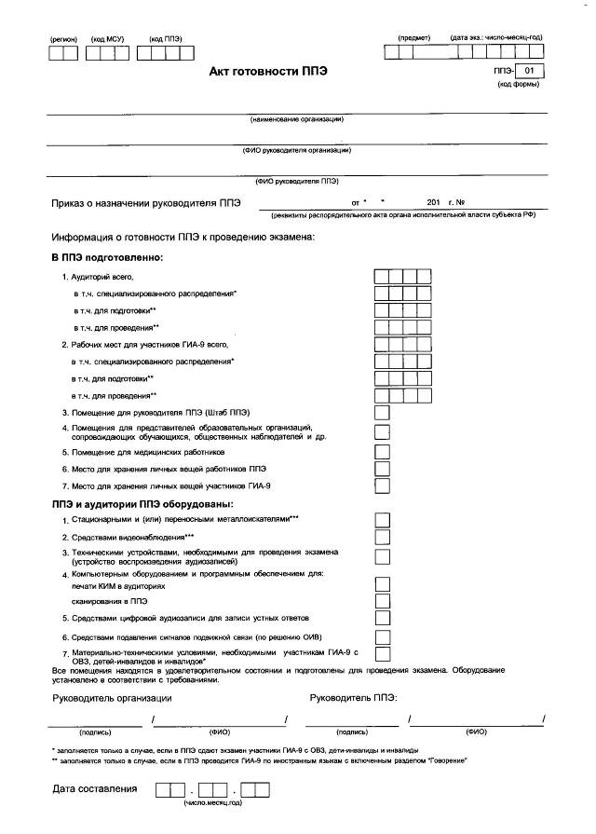
Форма ППЭ-02
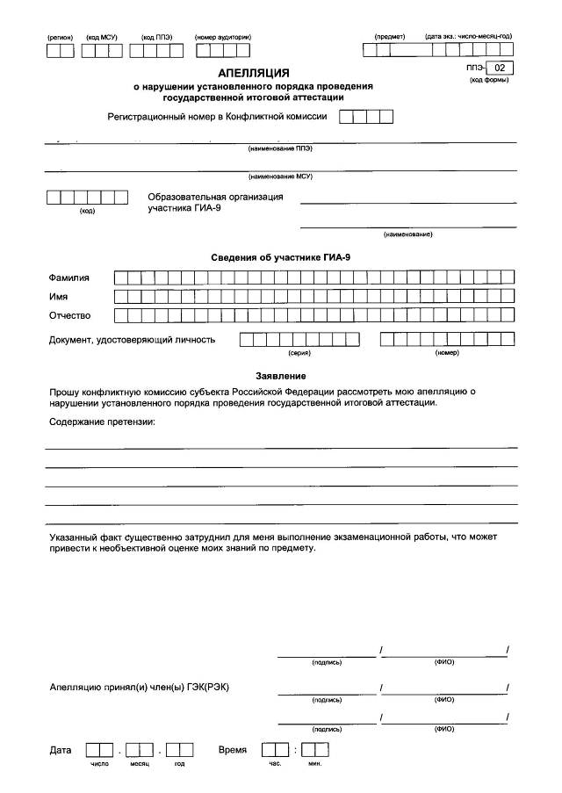

Форма ППЭ-03
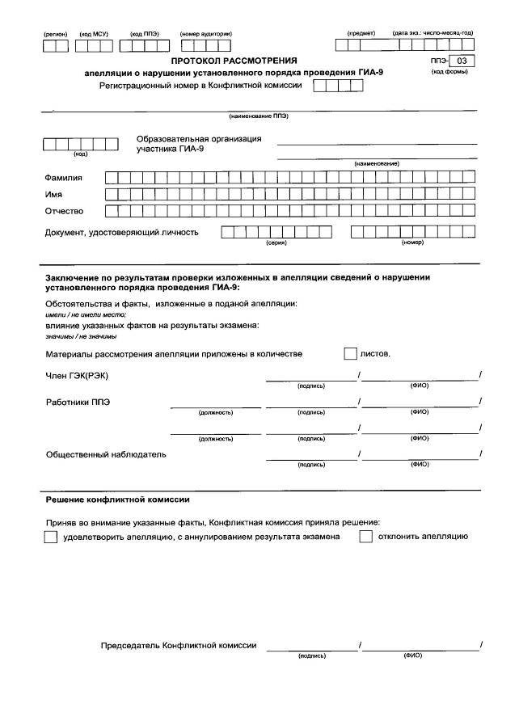

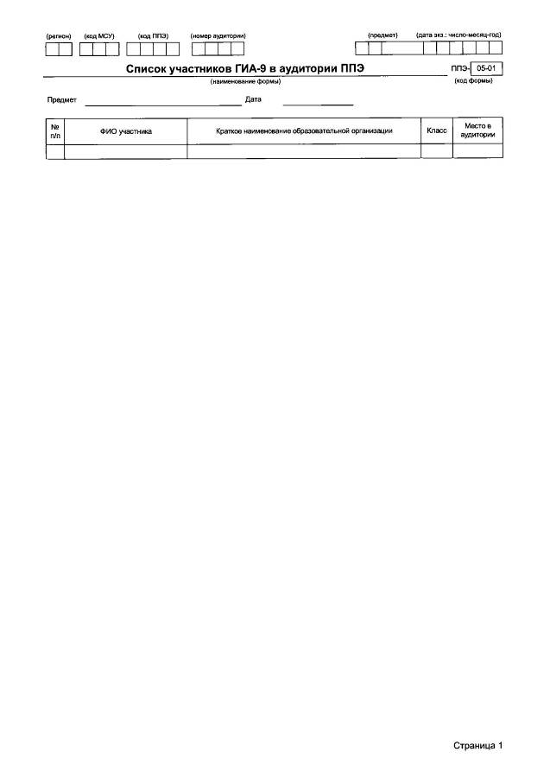
Форма ППЭ 05-01

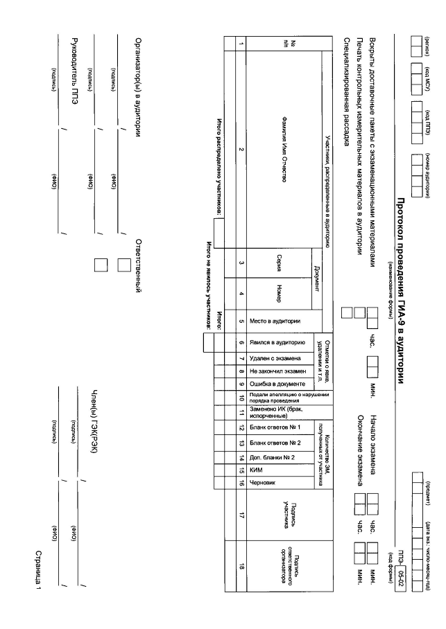
Форма ППЭ 05-02

Форма ППЭ 06-01
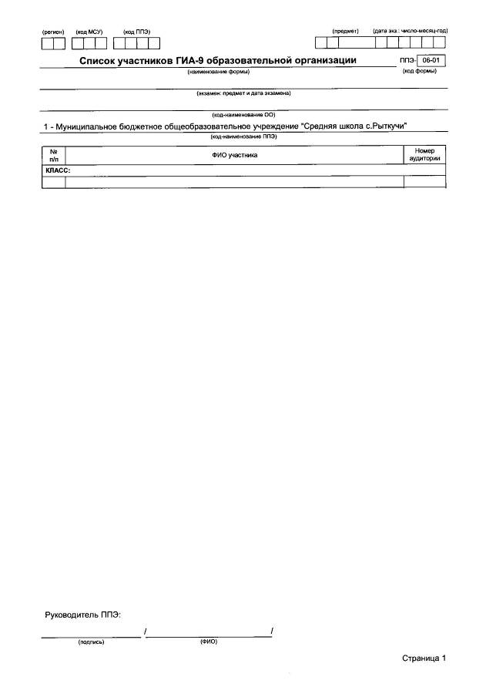

Форма ППЭ 06-02

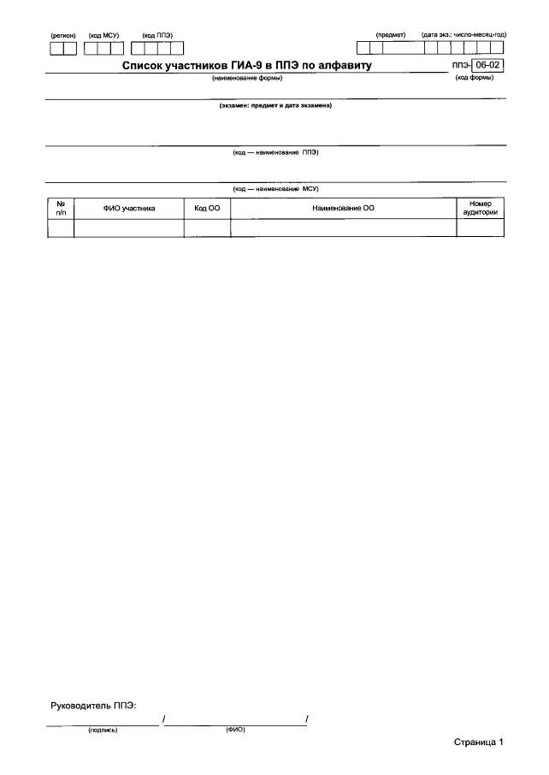
Форма ППЭ-07
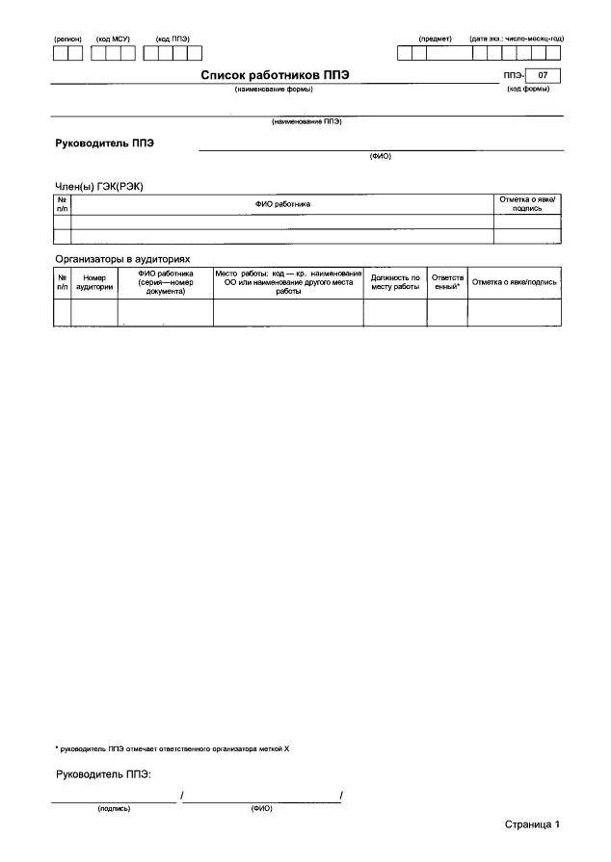

Форма ППЭ-10

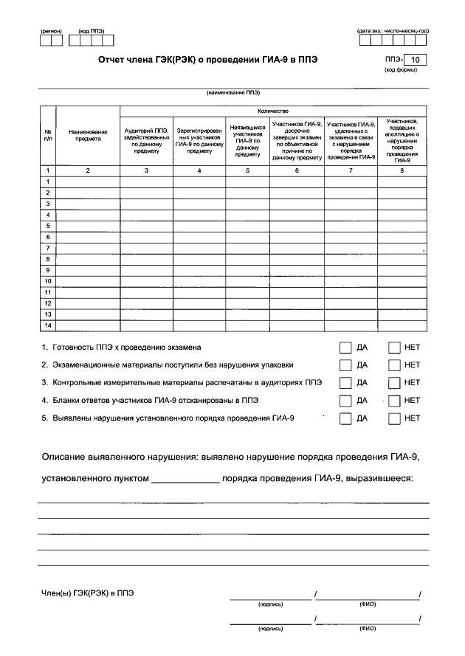

Форма ППЭ 12-02
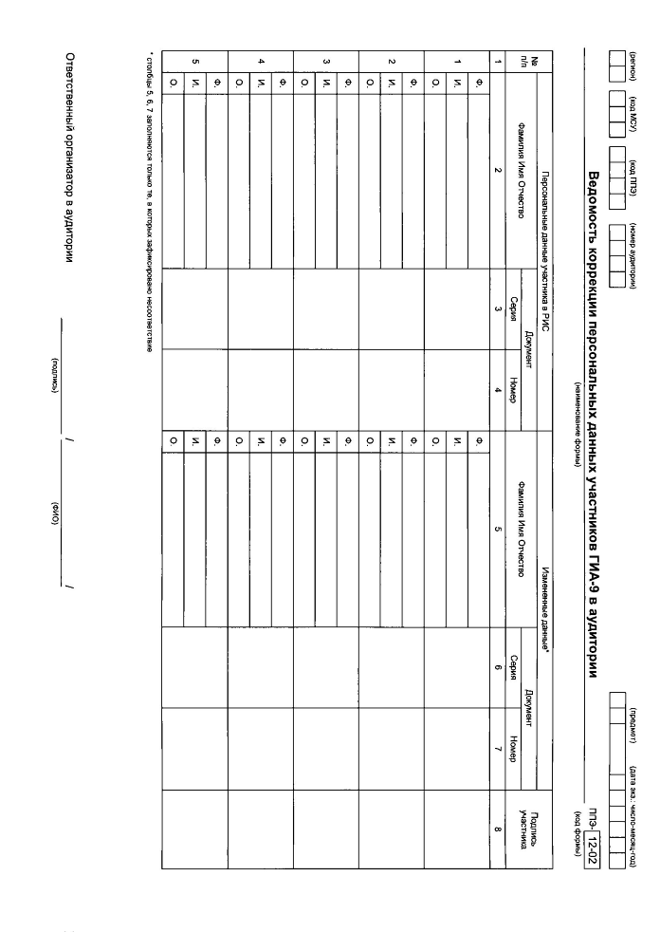
Форма ППЭ 12-03
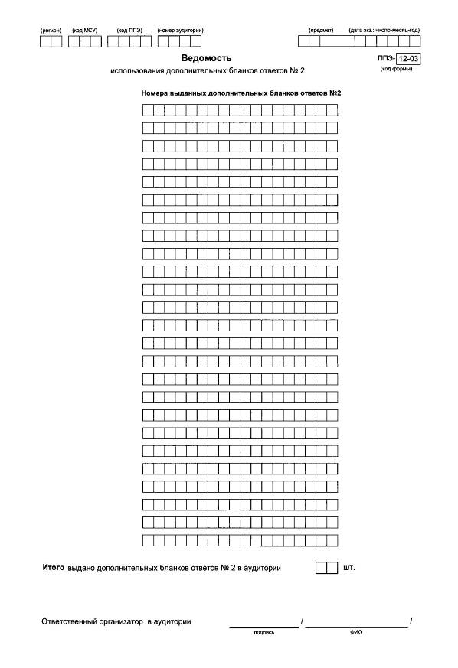

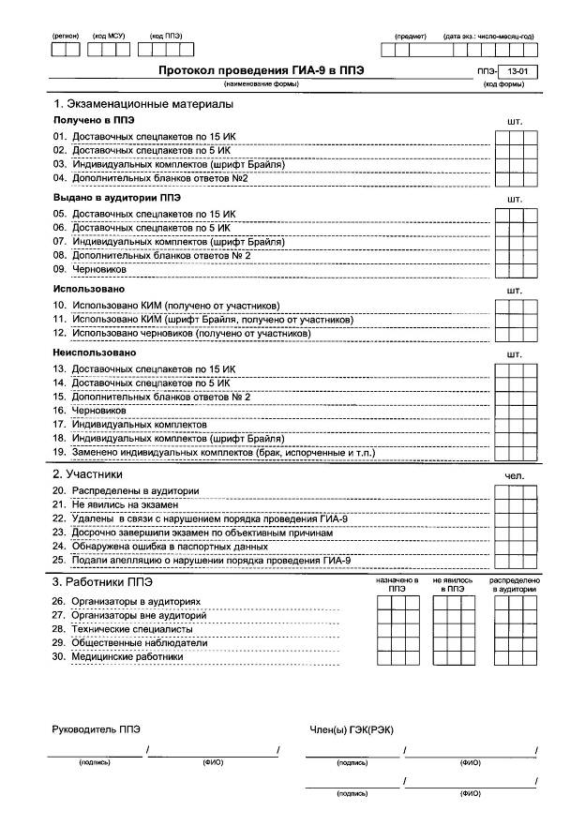
Форма ППЭ 13-01

Форма ППЭ13-02
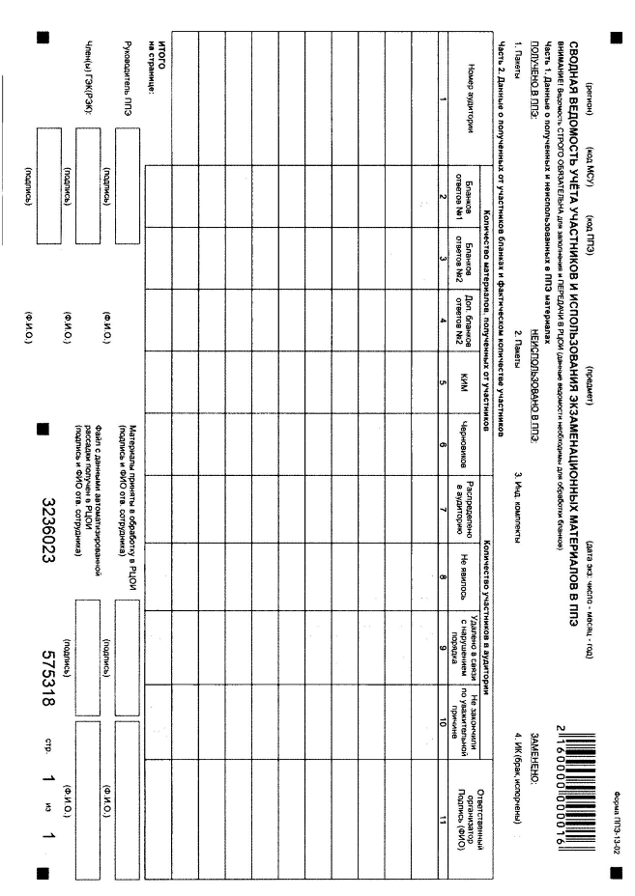

Форма ППЭ 14-01
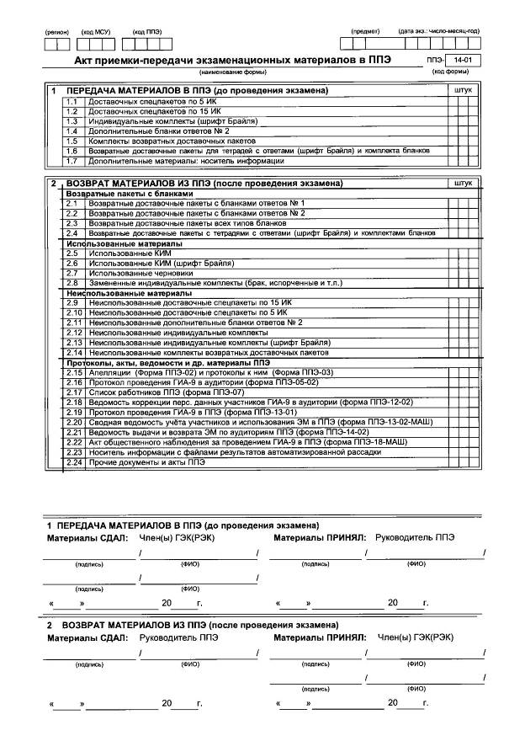

Форма ППЭ14-02

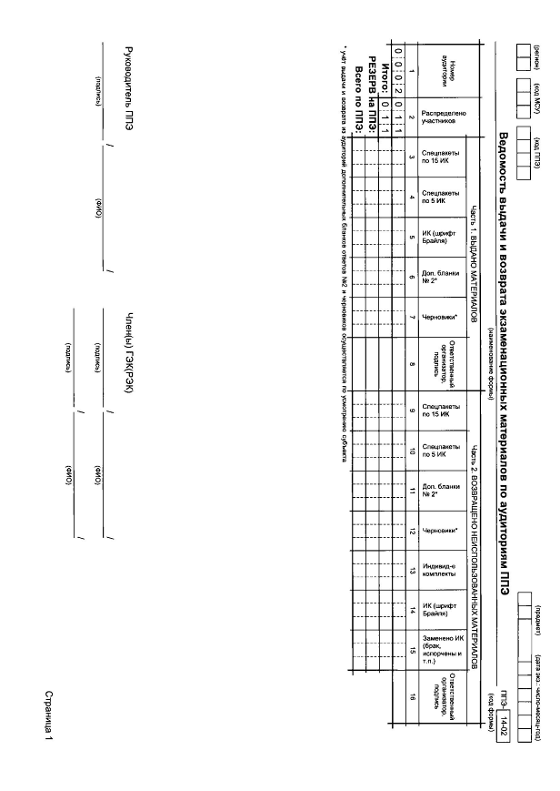

Форма ППЭ-16
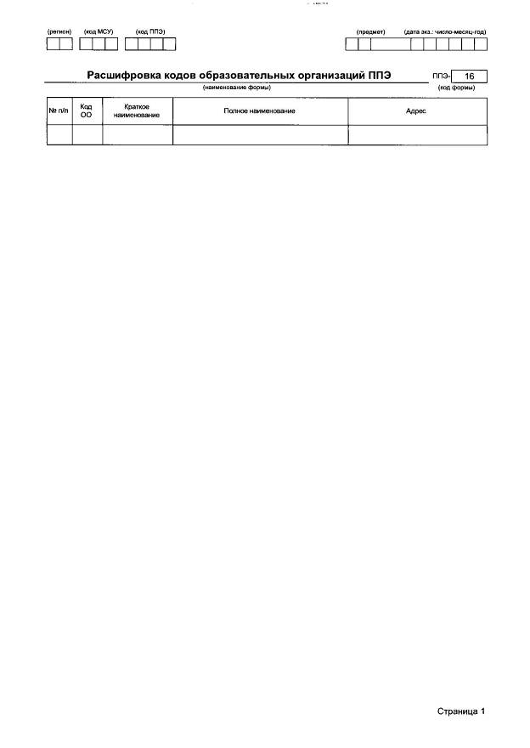

Форма ППЭ 18-МАШ
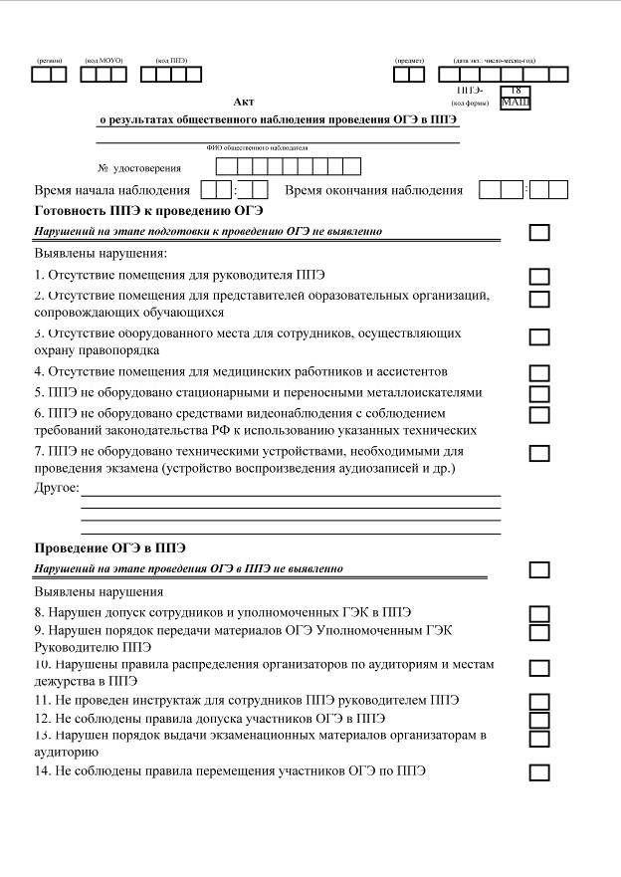

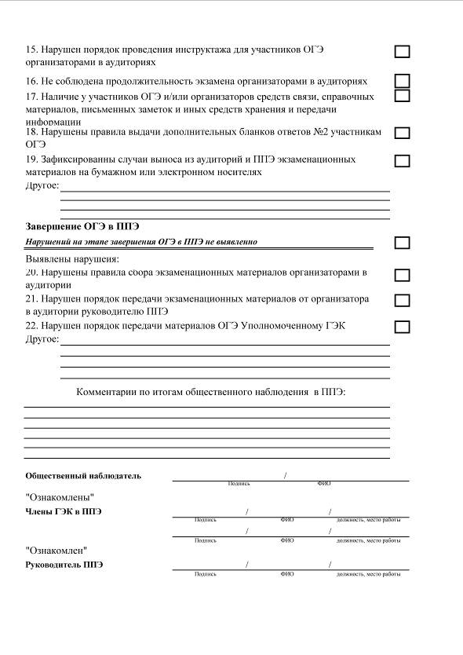

Форма ППЭ-19
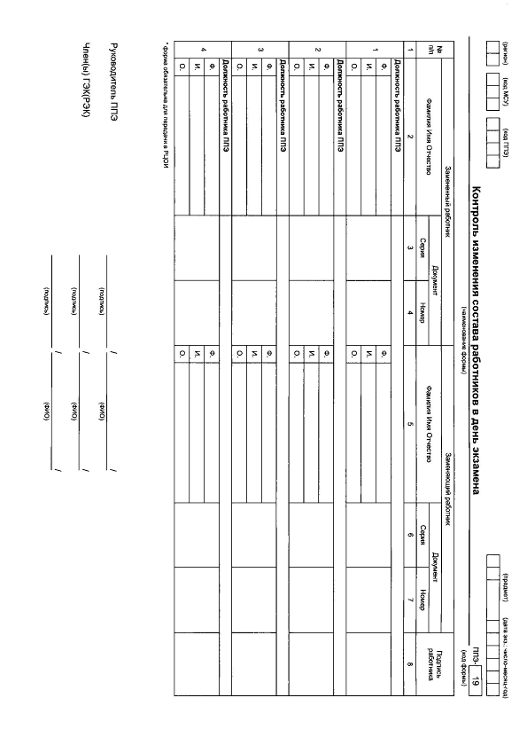

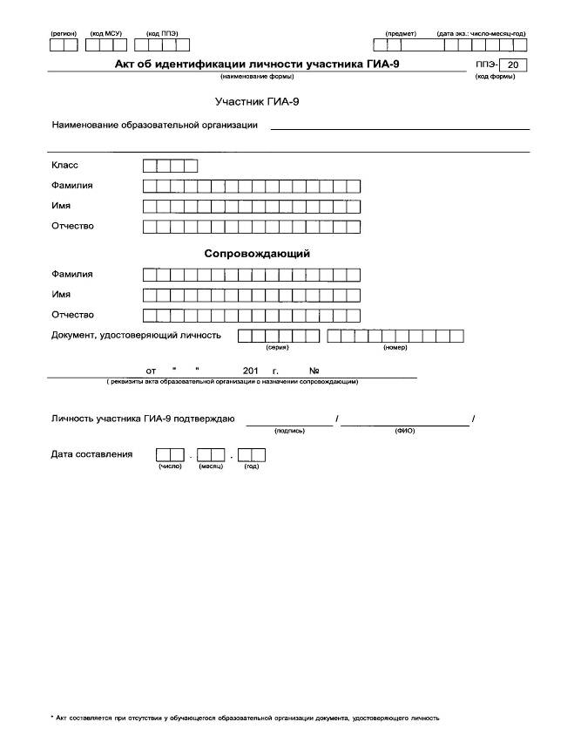
Форма ППЭ-20

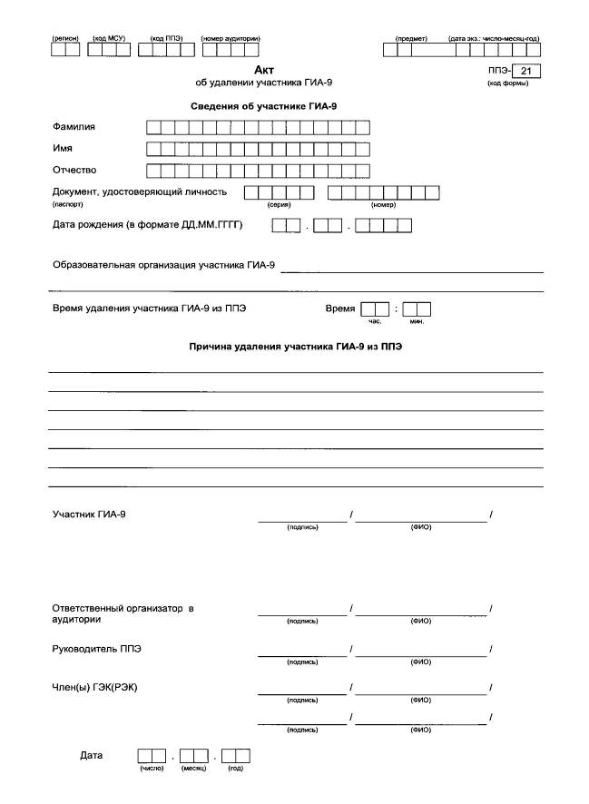
Форма ППЭ-21

Форма ППЭ-22
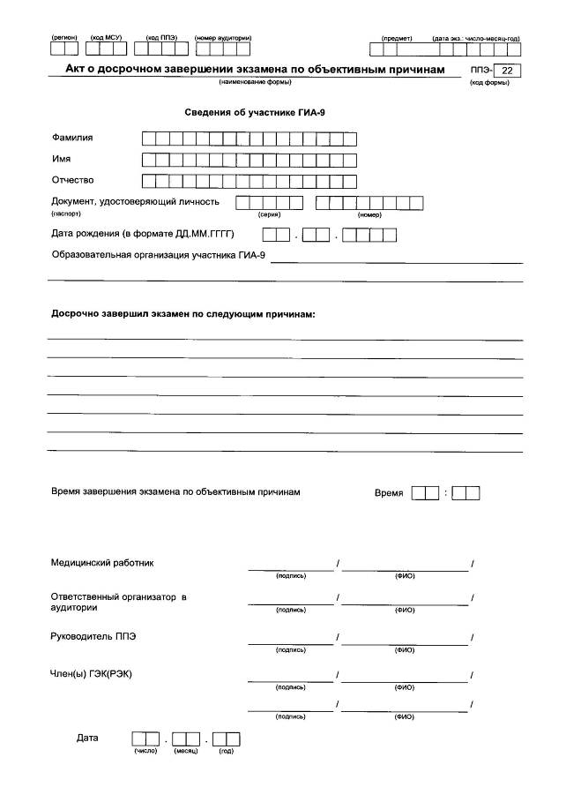

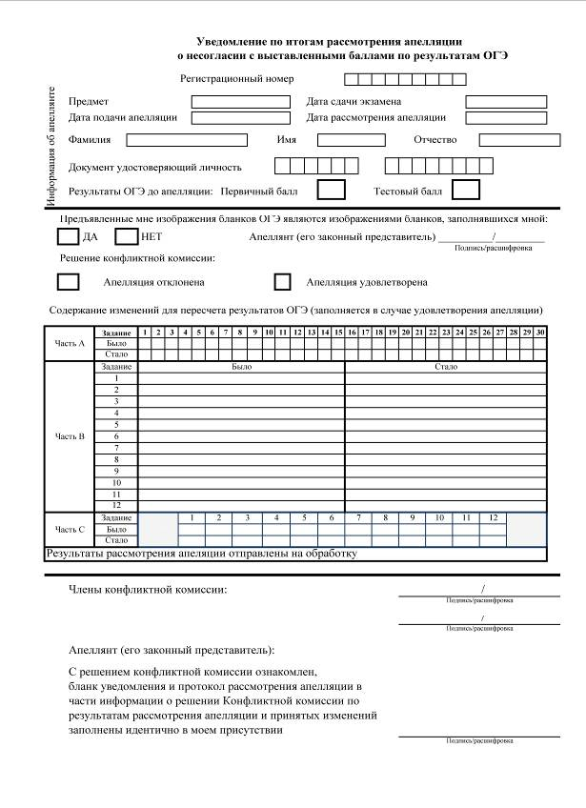
Форма «Уведомление по итогам рассмотрения апелляции о несогласии с выставленными баллами по результатам ОГЭ

Приложение 10
к Регламенту по организации и проведению основного государственного экзамена в Чукотском автономном округе в 2017 году

Правила заполнения бланков ответов участников основного государственного экзамена

1. Все бланки ответов заполняются яркими черными чернилами. Допускается использование гелевой или капиллярной ручки. В случае отсутствия у участника тестирования указанных ручек и использования, вопреки настоящим правилам, шариковой ручки, контур каждого символа при заполнении необходимо аккуратно обводить 2-3 раза, чтобы исключить «проблески» по линии символов.
Линия метки («крестик») в поле «Пол» не должна быть слишком толстой. Если ручка оставляет слишком толстую линию, то вместо крестика в поле нужно провести только одну диагональ квадрата (любую).
Участник тестирования должен изображать каждую цифру и букву во всех заполняемых полях бланков, тщательно копируя образец ее написания из строки с образцами написания символов, расположенной в верхней части бланка ответов № 1. Небрежное написание символов может привести к тому, что при автоматизированной обработке символ может быть распознан неправильно.
Каждое поле в бланках заполняется, начиная с первой позиции (в том числе и поля для занесения фамилии, имени и отчества участника тестирования). Если участник не имеет информации для заполнения поля, он должен оставить его пустым (не делать прочерков).
2. Категорически запрещается:
делать в полях бланков, вне полей бланков или в полях, заполненных типографским способом, какие-либо записи и пометки, не относящиеся к содержанию полей бланков;
использовать для заполнения бланков цветные ручки вместо черной, карандаш (даже для черновых записей на бланках), средства для исправления внесенной в бланки информации («замазку» и др.).
7.3. Заполнение бланка ответов №1
В верхней (регистрационной) части бланка №1 заполняются следующие поля:
- Дата проведения экзамена (ДД-ММ-ГГ);
- Номер региона;
- Код образовательного учреждения;
- Номер и буква класса (если есть);-
- Код пункта проведения;
- Номер аудитории;
- Номер варианта (номер варианта указан на листах с заданиями КИМ, его следует указывать в двух соответствующих полях на бланке);
- Номер КИМ (номер КИМ указан на первом листе с заданиями КИМ);
- Подпись участника аттестации (должна помещаться в отведенном для нее поле);
- Фамилия;
- Имя;
- Отчество (при наличии);
- Номер документа, удостоверяющего личность (серия (если есть), номер (только цифры));
- Пол участника отмечается крестиком в соответствующем поле.

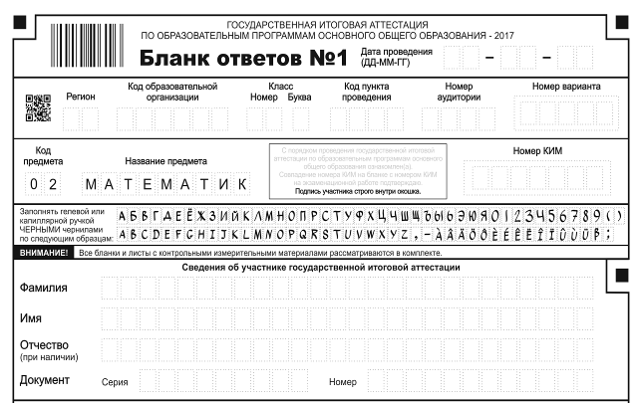

3. Ответы на задания с выбором ответа
В средней части бланка ответов № 1 расположены поля для записи кратких ответов на задания. Максимальное количество таких заданий зависит от КИМ.
Краткие ответы записываются слева направо от номера задания, начиная с первой ячейки. Каждый символ записывается в отдельную ячейку.
Краткий ответ можно давать только в виде слова, одного целого числа или комбинации букв и цифр, если в КИМ не указано, что ответ можно дать с использованием запятых для записи ответа в виде десятичной дроби или в виде перечисления требуемых в задании пунктов. Любые сокращения запрещены.
Если кратким ответом должно быть слово, пропущенное в некотором предложении, то это слово нужно писать в той форме (род, число, падеж и т.п.), в которой оно должно стоять в предложении.
Если в задании в качестве ответа требуется указать последовательность букв или цифр, при переносе ответа на бланк следует указать только эту последовательность, без запятых и прочих символов (например, БВА).

4 Замена ошибочных ответов в заданиях с краткими ответами
В специальных полях в нижней части бланка приведены поля для замены ошибочных ответов на задания. Поля предназначены для исправления участниками своих ответов в заданиях с краткими ответами. Ниже приведен пример замены.

В задании 20 исправлен краткий ответ

5. Заполнение бланка ответов №2
Бланк ответов № 2 предназначен для записи ответов на задания с развернутым ответом.
Информация для заполнения полей верхней части бланка: код региона, код и название предмета, номер варианта, номер КИМ, должна соответствовать информации, внесенной в бланк ответов № 1.
При качественном заполнении бланков №2 их верификация не требуется и проходит автоматически после распознавания.
Основную часть бланка занимает область записи ответов на задания с ответом в развернутой форме. В этой области внутри границ участник записывает развернутые ответы на соответствующие задания строго в соответствии с требованиями КИМ.
При недостатке места для ответов на лицевой стороне бланка ответов № 2 участник может вносить развернутые ответы на соответствующие задания на оборотной стороне бланка строго внутри границ, сделав внизу лицевой стороны запись «смотри на обороте». В 2017 году есть вариант печатать бланки №2 и дополнительные бланки №2 с сеткой на оборотной стороне (аналогично, как на ЕГЭ).
При остатке свободного места на бланке ответов № 2 участник должен поставить английскую букву “Z” в данной области, заполнив все свободное место. Пример заполнения приведен ниже.

6. Заполнение дополнительного бланка ответов №2
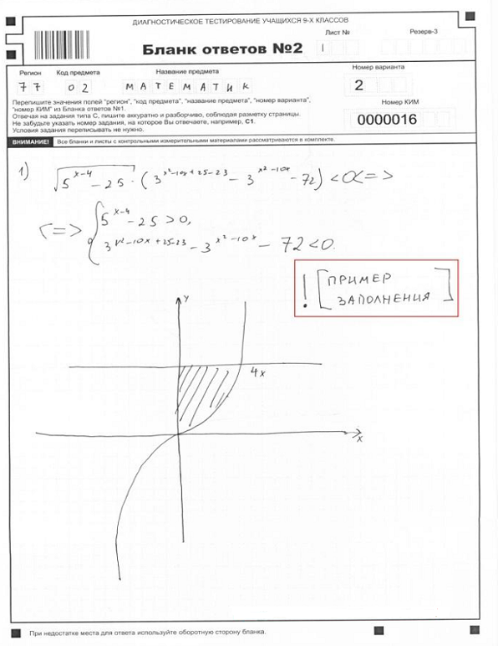
При недостатке места для ответов на основном бланке ответов № 2 участник тестирования может продолжить записи на дополнительном бланке ответов № 2, выдаваемом организатором в аудитории по требованию участника в случае, когда на основном бланке ответов № 2 не осталось места. В случае заполнения дополнительного бланка ответов № 2 при незаполненном основном бланке ответов № 2, ответы, внесенные в дополнительный бланк ответов № 2, оцениваться не будут.
Информация для заполнения полей верхней части бланка: код региона, код и название предмета, номер варианта, номер КИМ, должна соответствовать информации, внесенной в бланк ответов № 1. Номер листа дополнительного бланка ответов №2 указывается по порядку с учетом бланка №2 (лист № 1).

Бланк ответов №1 по математике
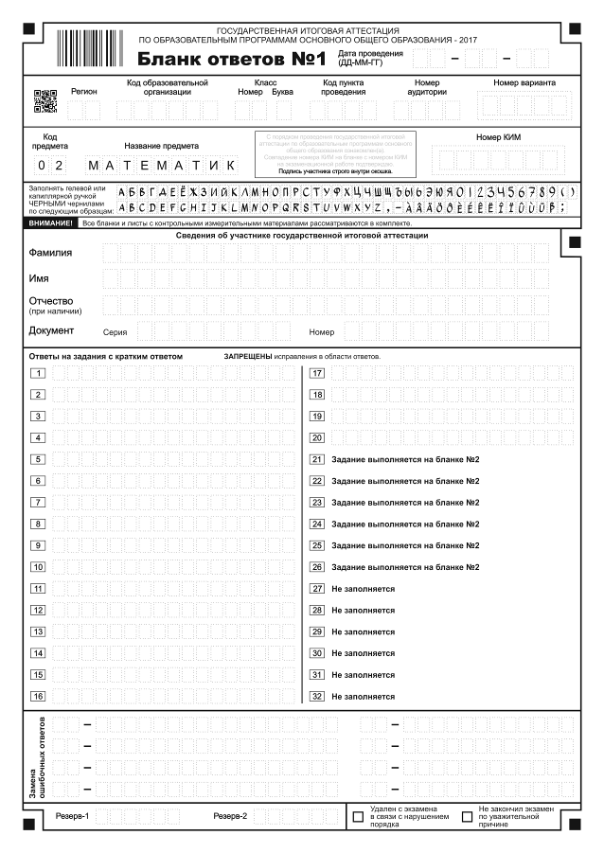

Бланк ответов №1 по русскому языку
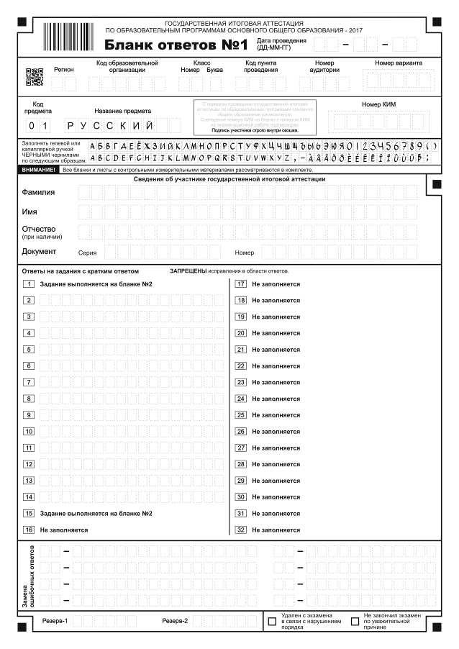

Бланк ответов №1 Английский язык
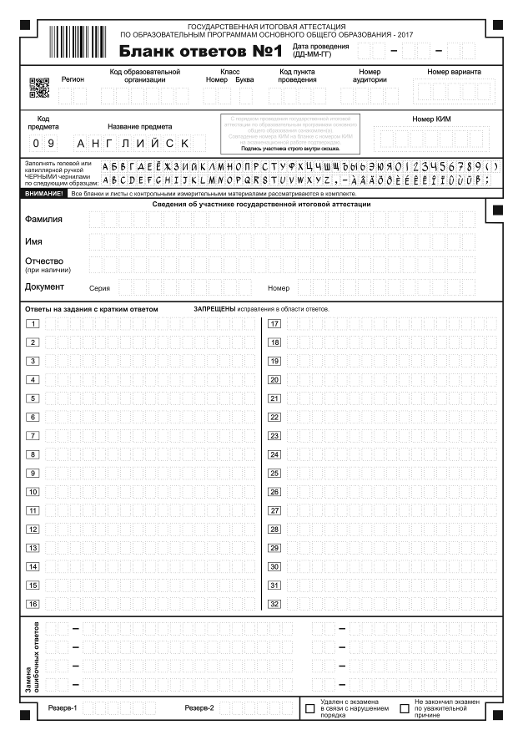

Бланк ответов №1 Английский язык устный

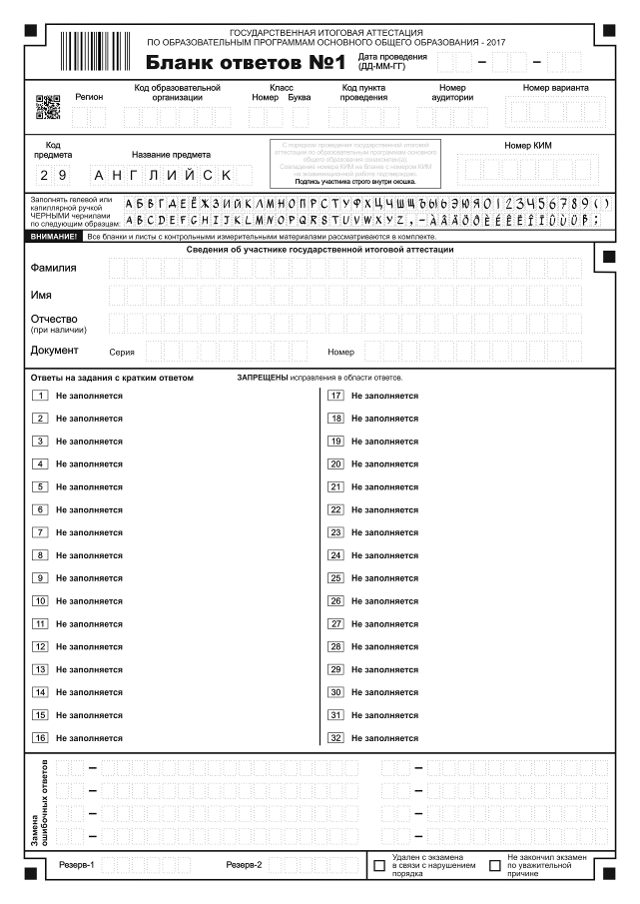

Бланк ответов №1 Биология
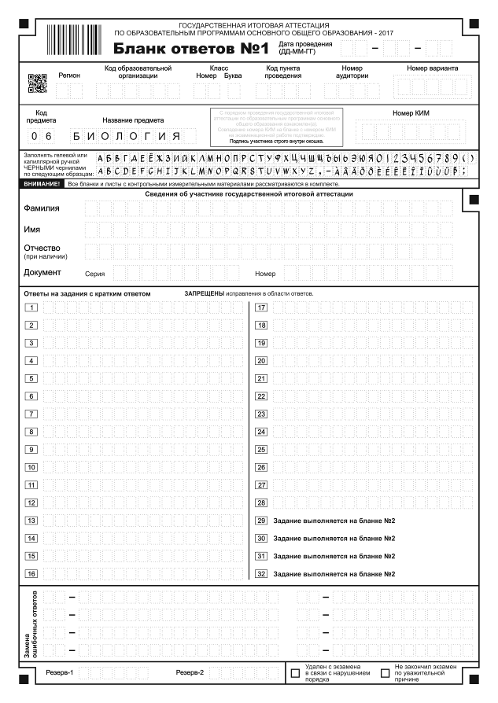

Бланк ответов №1 География
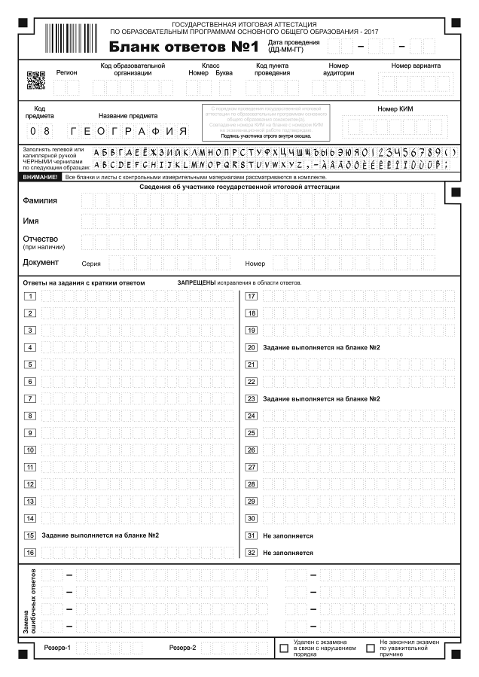

Бланк ответов №1 Информатика
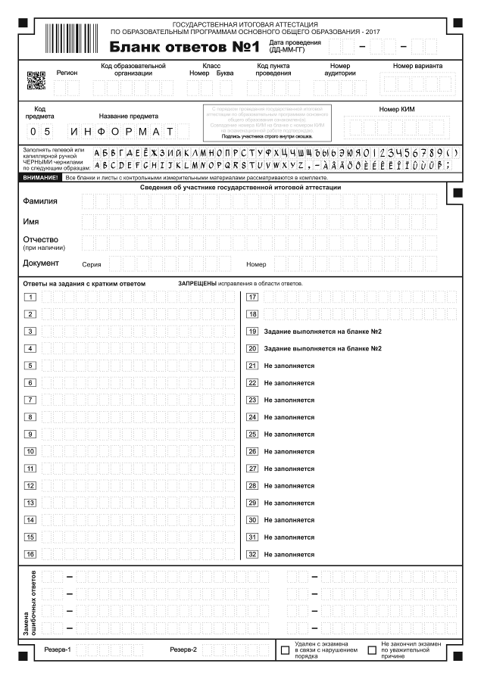

Бланк ответов №1 История
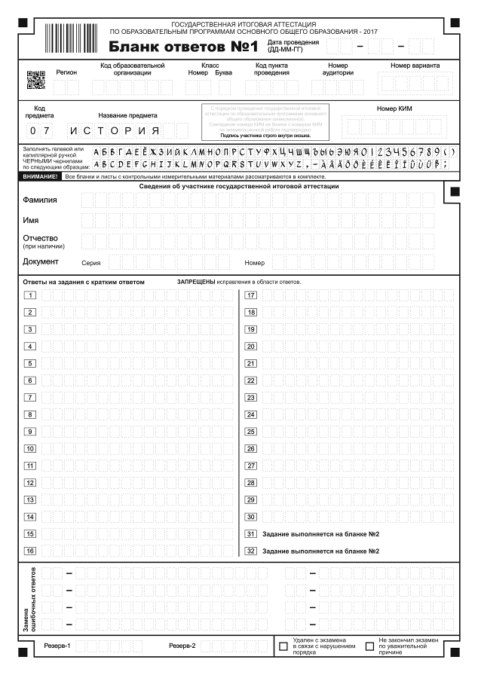

Бланк ответов №1 Литература
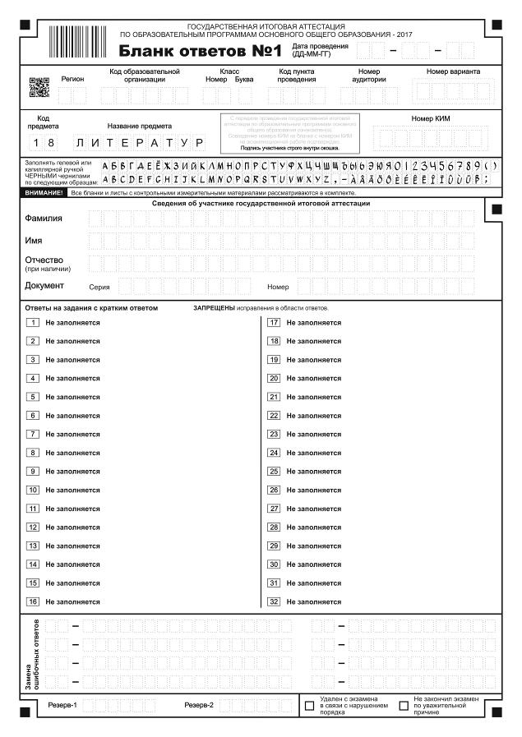

Бланк ответов №1 Обществознание
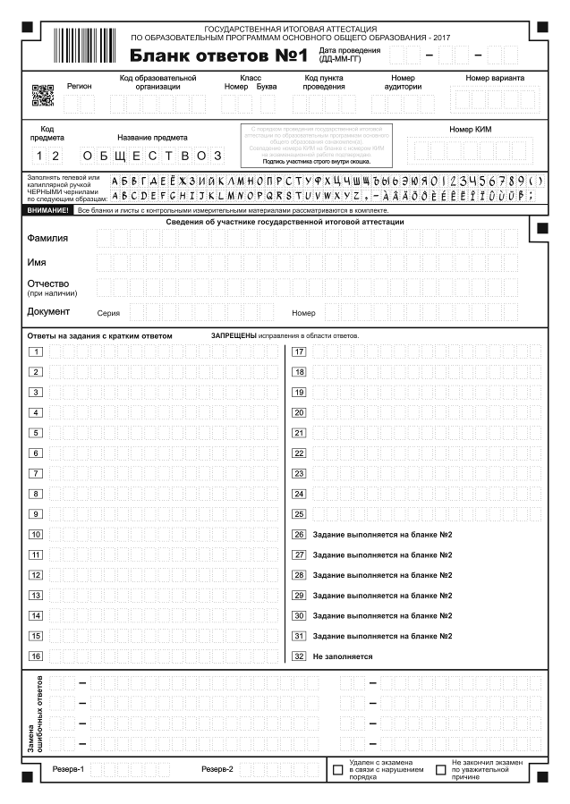

Бланк ответов №1 Физика
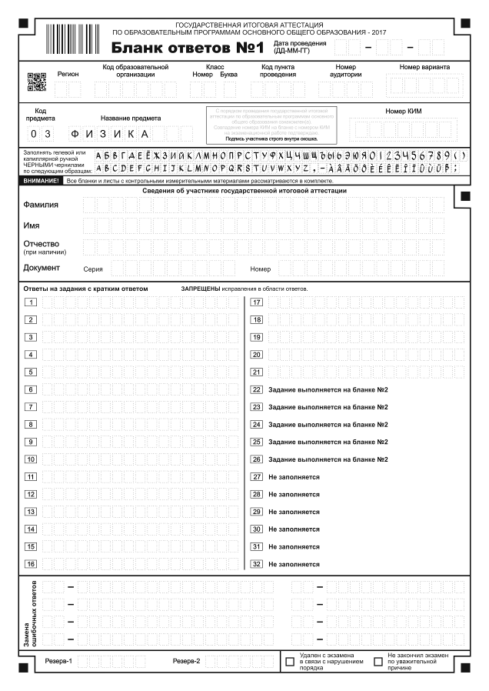

Бланк ответов №1 Химия без эксперимента
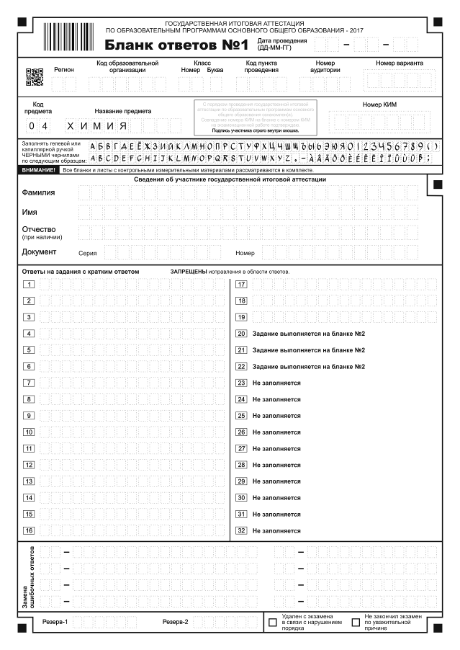

Бланк ответов №1 Химия с экспериментом
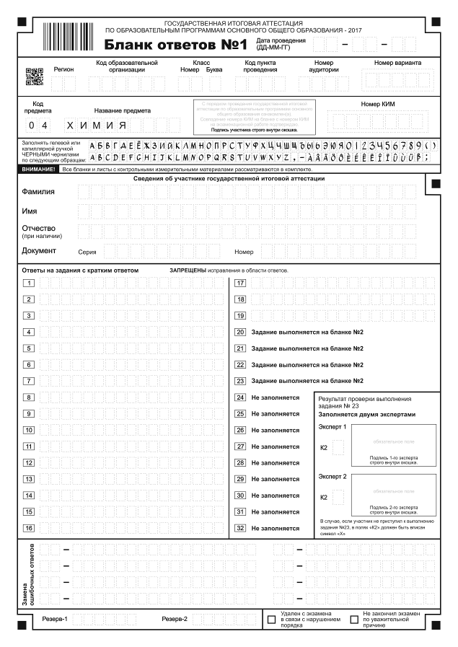

Бланк ответов №2 (все предметы)
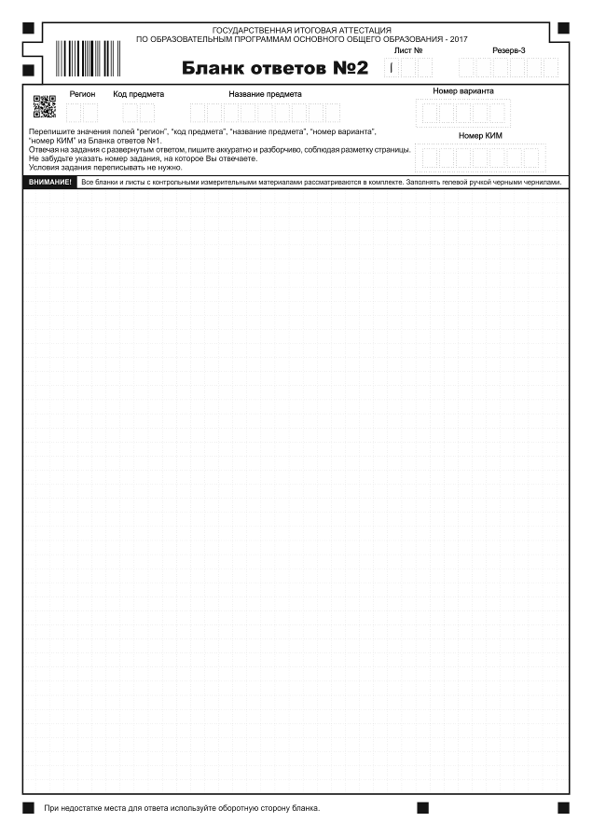

Дополнительный бланк ответов №2 (все предметы)
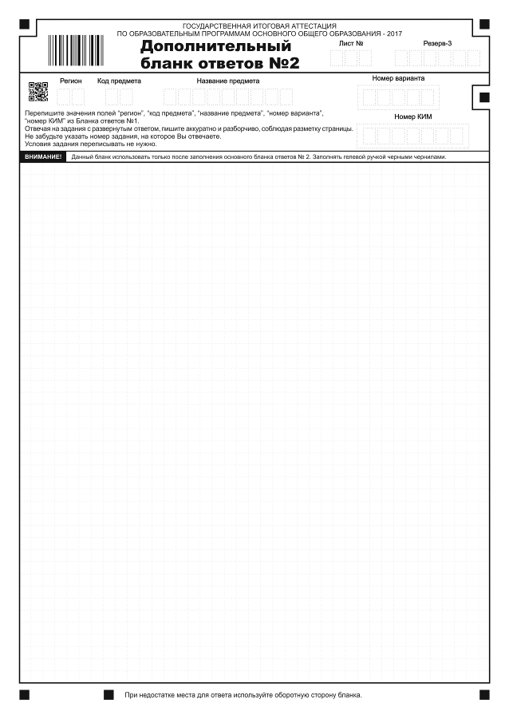

Дополнительный бланк ответов №2 (физика)
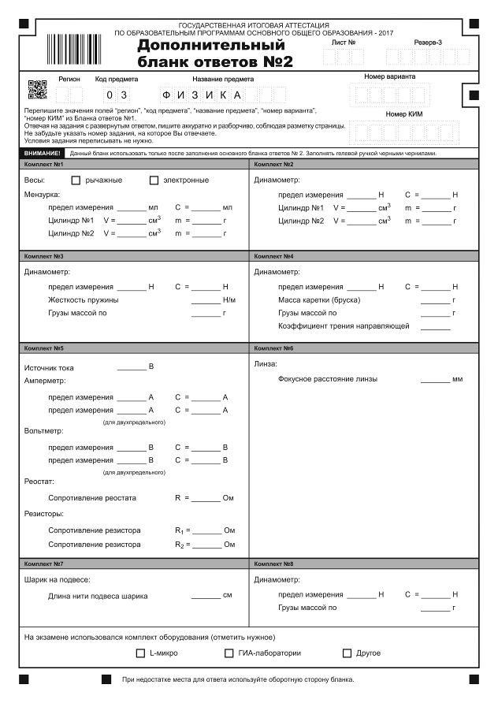

Участники экзамена могут взять с собой в аудиторию только паспорт, черную гелевую ручку и дополнительные материалы, которые можно использовать на экзамене по отдельным предметам.
При раздаче ИК кладется на край стола.
В случае обнаружения ошибочного заполнения полей регистрации организаторы дают указание участнику экзамена внести соответствующие исправления.

